
รายงานการปฏิบัติงานสหกิจศึกษา
เรื่อง การออกแบบและพัฒนาเว็บไซต์
ปฏิบัติงาน ณ บริษัท สรรพสินค้าเซ็นทรัลพลาซา (นครราชสีมา)

นางสาวธัญญ์ฐิตา ธนวัตโสพันธ์ รหัสประจำตัว 5940207102
นางสาวประภัสสร ยังดี รหัสประจำตัว 5940207105

รายงานนี้เป็นส่วนหนึ่งของการศึกษารายวิชาสหกิจศึกษา
สาขาวิชาวิทยาการคอมพิวเตอร์ คณะวิทยาศาสตร์และเทคโนโลยี
ภาคการศึกษาที่ 2 ปีการศึกษา 2562
มหาวิทยาลัยราชภัฏนครราชสีมา
รายงานการปฏิบัติงานสหกิจศึกษา
เรื่อง การออกแบบและพัฒนาเว็บไซต์

นางสาวธัญญ์ฐิตา ธนวัตโสพันธ์ รหัสประจำตัว 5940207102
นางสาวประภัสสร ยังดี รหัสประจำตัว 5940207105

ปฏิบัติงาน ณ บริษัทสรรพสินค้าเซ็นทรัลพลาซา (นครราชสีมา)
โทรสาร 044-02888 ต่อ 1010-1012
สถานที่ตั้ง 990,998 ถนนมิตรภาพ/หนองคาย ตำบลในเมือง
อำเภอเมืองนครราชสีมา จังหวัดนครราชสีมา
รหัสไปรษณีย์ 30000

กิตติกรรมประกาศ
ตามที่ข้าพเจ้านางสาวธัญญ์ฐิตา ธนวัตโสพันธ์ และ นางสาวประภัสสร ยังดี ได้มาปฏิบัติงานสหกิจศึกษา ณ บริษัทสรรพสินค้าเซ็นทรัลพราซา (นครราชสีมา) ในตำแหน่ง IT Support ระหว่างวันที่ 18 พฤศจิกายน พ.ศ. 2562 ถึงวันที่ 6 มีนาคม พ. ศ. 2563 ในระหว่างการปฏิบัติงานข้าพเจ้าได้รับความรู้ ประสบการณ์ต่างๆ ในการทำงานจริง จากมหาวิทยาลัย ทั้งการทำงานและการจัดทำรายงานฉบับนี้ สำเร็จลงได้ด้วยดี ด้วยความช่วยเหลือ สนับสนุน ให้คำปรึกษาในปัญหาต่างๆ จากบุคลากรหลายฝ่าย ดังนี้
1. คุณพบธรรม สนสุภาพ ตำแหน่ง Technical Support-Department Manager
2. คุณกรวิชญ์ ทันรังกา ตำแหน่ง Technical Support-Officer
นอกจากนี้ยังมีบุคคลท่านอื่นๆ ที่ไม่ได้กล่าวไว้ ณ ที่นี้ ซึ่งได้อบรมสั่งสอน ให้คำแนะนำที่ดี ในการทำงานและการจัดทำรายงานฉบับนี้ ข้าพเจ้าขอขอบพระคุณทุกท่านเป็นอย่างสูงและหากเนื้อหารายงานฉบับนี้มีความผิดพลาดประการใด ข้าพเจ้ากราบขออภัย มา ณ โอกาสนี้

นางสาวธัญญ์ฐิตา ธนวัตโสพันธ์
นางสาวประภัสสร ยังดี
ผู้จัดทำรายงาน
วันที่ 6 มีนาคม 2563

ชื่อรายงาน การออกแบบและพัฒนาเว็บไซต์
ชื่อนักศึกษา นางสาวธัญญ์ฐิตา ธนวัตโสพัธ์
รหัสนักศึกษา 5940207102
ชื่อนักศึกษา นางสาวประภัสสร ยังดี
รหัสนักศึกษา 5940207105
สาขาวิชา วิทยาการคอมพิวเตอร์
อาจารย์ที่ปรึกษา อาจารย์วีรอร
ปีการศึกษา 2562

บทคัดย่อ
RIS นำระบบเทคโนโลยีใหม่ๆ ที่ให้ความสะดวกรวดเร็วในการทำงาน มีความทันสมัยและมั่นใจได้ว่าระบบเน็ตเวิร์คที่นำเข้ามาใช้ในการจัด ทำระบบ Data Center เพื่อวิเคราะห์การบริหารสินค้า และ Supply Chain ให้สามารถดำเนินงานได้อย่างไม่มีสะดุดนอกจากนี้ ยังมีระบบซอฟต์แวร์ในการบริหารจัดการ Database ที่รองรับข้อมูลปริมาณมากๆ ได้อย่างมีเสถียรภาพ อีกทั้งซอฟต์แวร์ของบริษัทฯ เป็นที่คุ้นเคยสำหรับบุคลากรด้าน IT แม้แต่พนักงานในเครือบริษัทเซ็นทรัลก็มีทักษะสามารถประยุกต์ใช้งานเองได้ ซึ่งให้ความสะดวกทั้งด้านการพัฒนาโปรแกรมของโปรแกรมเมอร์และด้านการใช้งานของ users ทำให้ประหยัดเวลาในการพัฒนาบุคลากร
จากการที่ได้เข้าปฏิบัติงานของโครงการสหกิจศึกษาในบริษัทสรรพสินเซ็นทรัล (นคราชสีมา) ในตำแหน่ง IT Support ได้รับหมอบหมายให้รับบริการพนักงานที่มีปัญหาเกี่ยวกับเครื่อง POS โปรแกรมต่างๆ หรือลงโปรแกรม การให้บริการเครือข่าย

สารบัญ
หน้า
บทคัดย่อ ก
กิตติกรรมประกาศ ข
สารบัญ ค
สารบัญภาพ ง
บทที่ 1 บทนำ 1
บทที่ 2 รายละเอียดของการปฏิบัติงาน 5
บทที่ 3 ผลการปฏิบัติงาน 14
บทที่ 4 สรุปผลการปฏิบัติงานและข้อเสนอแนะ 29
บรรณานุกรม 33
ภาคผนวก 34
ประวัติของผู้จัดทำรายงาน 40

สารบัญภาพ
หน้า
ภาพที่ 1 ที่ตั้งบริษัท 2
ภาพที่ 2 โลโก้ของบริษัท 3
ภาพที่ 3 การปฏิบัติงาน 3
ภาพที่ 4 พี่เลี้ยงสอนวิธีลงโปรแกรมเครื่อง 26
ภาพที่ 5 ลงโปรแกรมในเครื่องจริง 26
ภาพที่ 6 ลงโปรแกรมในเครื่องจริง 27
ภาพที่ 7 ตรวจเช็คทรัพย์สิน 27
ภาพที่ 8 ตรวจเช็คทรัพย์สิน 28
ภาพที่ 9 ตรวจเช็คสินค้า 28
ภาพที่ 10 ตรวจเช็คสินค้า 29
ภาพที่ 11 สรุปผล Master Data 29
ภาพที่ 12 สรุปผล Master Data 30
ภาพที่ 13 ร่วมกิจกรรมจับของขวัญวันปีใหม่ 30
บทที่ 1
บทนำ
RIS นำระบบเทคโนโลยีใหม่ๆ ที่ให้ความสะดวกรวดเร็วในการทำงาน มีความทันสมัยและมั่นใจได้ว่าระบบเน็ตเวิร์คที่นำเข้ามาใช้ในการจัด ทำระบบ Data Center เพื่อวิเคราะห์การบริหารสินค้า และ Supply Chain ให้สามารถดำเนินงานได้อย่างไม่มีสะดุดนอกจากนี้ ยังมีระบบซอฟต์แวร์ในการบริหารจัดการ Database ที่รองรับข้อมูลปริมาณมากๆ ได้อย่างมีเสถียรภาพ อีกทั้งซอฟต์แวร์ของบริษัทฯ เป็นที่คุ้นเคยสำหรับบุคลากรด้าน IT แม้แต่พนักงานในเครือบริษัทเซ็นทรัลก็มีทักษะสามารถประยุกต์ใช้งานเองได้ ซึ่งให้ความสะ ดวกทั้งด้านการพัฒนาโปรแกรมของโปรแกรมเมอร์และด้านการใช้งานของ users ทำให้ประหยัดเวลาในการพัฒนาบุคลากร
วัตถุประสงค์ของการปฏิบัติงาน
1. เพื่อศึกษาการทำงานและการบริหารจัดการภายในบริษัท
2. เพื่อศึกษาระบบเครือข่ายของบริษัท
3. เพื่อศึกษาเทคโนโลยีและซอฟท์แวร์ที่ใช้ในบริษัท
ประวัติและรายละเอียดของหน่วยงาน
1. ชื่อและสถานที่ตั้งของสถานประกอบการ
บริษัท บริษัทสรพสินค้าเซ็นทรัลพลาซา (นครราชสีมา)
สถานที่ตั้ง 990,998 ถนนมิตรภาพ/หนองคาย ตำบลในเมือง
อำเภอเมืองนครราชสีมา จังหวัดนครราชสีมา รหัสไปรษณีย์ 30000
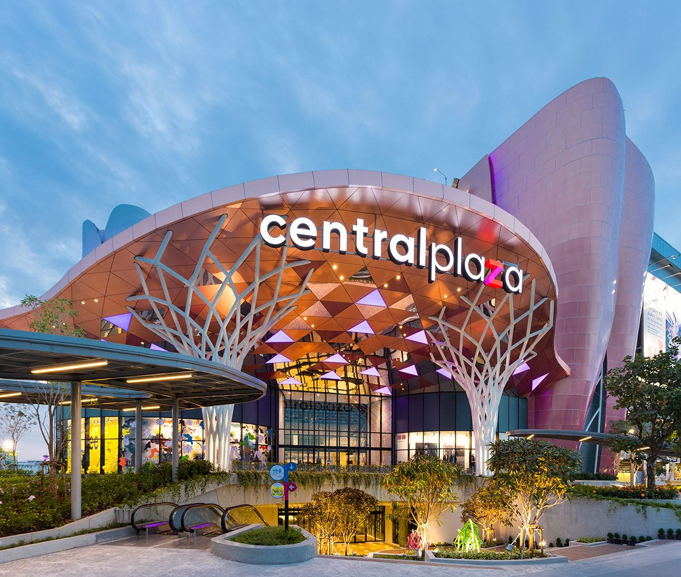
ภาพที่ 1 ที่ตั้งบริษัท
2. ประวัติความเป็นมาของสถานประกอบการ
ย้อนกลับไปเมื่อปี 2490 ชื่อของ เตียง จิราธิวัฒน์ ถูกจารึกไว้ในฐานะของผู้สร้างอาณาจักรเซ็นทรัลขึ้นมาในประเทศไทยและเป็นผู้บุกเบิกทำให้กลุ่มเซ็นทรัลเริ่มเดินก้าวแรกในธุรกิจค้า ปลีก ปัจจุบันบริษัท กลุ่มเซ็นทรัล จำกัด (Central Group) ถือเป็นผู้นำทางการตลาดในหลากหลายกลุ่มธุรกิจ ได้แก่ธุรกิจค้า ปลีก ศูนย์การค้าอสังหาริมทรัพย์ โรงแรมและรีสอร์ท รวมถึงธุรกิจบริการอาหาร ติดอันดับ 1 ใน 5 ธุรกิจที่ใหญ่ที่สุดของประเทศ ไทยอีกทั้งยังเป็นกลุ่มบริษัทที่ประสบความสำเร็จมากที่สุดในเอเชียตะวันออกเฉียงใต้
3. ลักษณะการประกอบการ ผลิตภัณฑ์/บริการ ของสถานประกอบการ
RIS นำระบบเทคโนโลยีใหม่ๆ ที่ให้ความสะดวกรวดเร็วในการทำงาน มีความทันสมัยและมั่นใจได้ว่าระบบเน็ตเวิร์คที่นำเข้ามาใช้ในการจัด ทำระบบ Data Center เพื่อวิเคราะห์การบริหารสินค้า และ Supply Chain ให้สามารถดำเนินงานได้อย่างไม่มีสะดุดนอกจากนี้ ยังมีระบบซอฟต์แวร์ในการบริหารจัดการ Database ที่รองรับข้อมูลปริมาณมากๆ ได้อย่างมีเสถียรภาพ อีกทั้งซอฟต์แวร์ของบริษัทฯ เป็นที่คุ้นเคยสำหรับบุคลากรด้าน IT แม้แต่พนักงานในเครือบริษัทเซ็นทรัลก็มีทักษะสามารถประยุกต์ใช้งานเองได้ ซึ่งให้ความสะ ดวกทั้งด้านการพัฒนาโปรแกรมของโปรแกรมเมอร์และด้านการใช้งานของ users ทำให้ประหยัดเวลาในการพัฒนาบุคลากร

ภาพที่ 2 โลโก้ของบริษัท

4. รูปแบบจัดองค์กรและการบริหารงาน
RIS นำระบบเทคโนโลยีใหม่ๆ ที่ให้ความสะดวกรวดเร็วในการทำงาน มีความทันสมัยและมั่นใจได้ว่าระบบเน็ตเวิร์คที่นำเข้ามาใช้ในการจัด ทำระบบ Data Center เพื่อวิเคราะห์การบริหารสินค้า และ Supply Chain ให้สามารถดำเนินงานได้อย่างไม่มีสะดุดนอกจากนี้ ยังมีระบบซอฟต์แวร์ในการบริหารจัดการ Database ที่รองรับข้อมูลปริมาณมากๆ ได้อย่างมีเสถียรภาพ อีกทั้งซอฟต์แวร์ของบริษัทฯ
5. ตำแหน่งและลักษณะงานที่สถานประกอบการมอบหมาย
ตำแหน่งที่ได้รับมอบหมาย IT Support ลักษณะงานที่ได้รับหมอหมายได้แก่ ทำสรุปผล MASTER DATA การเข้าถึงระบบเครือข่าย การรีโมทเครื่อง POS ของพนักงานขาย การสร้างหน้า Web การจัดการไฟล์
รับโทรศัทพ์ เปลี่ยน USB POS Printer ตรวจเครื่องขายแต่ละชั้น ตรวจเช็ค IP เครื่องขาย ลงโปรแกรม

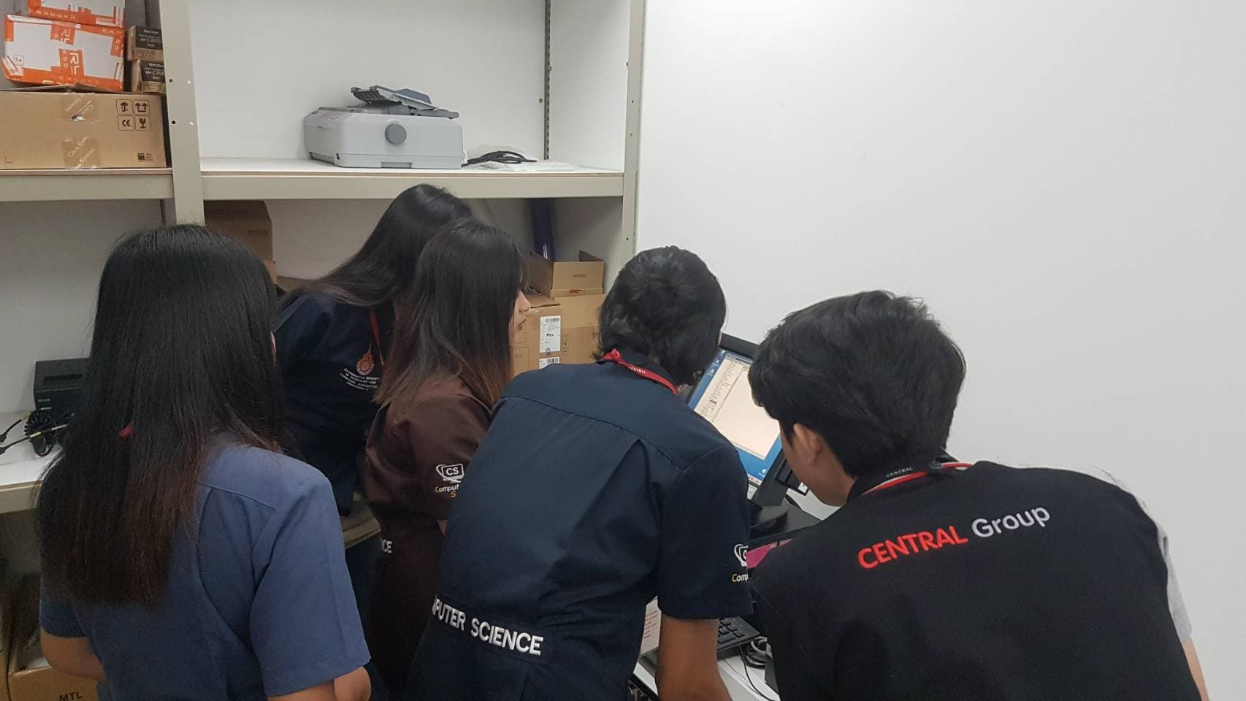
ภาพที่ 3 การปฏิบัติงาน

6. ชื่อ-ตำแหน่งของพนักงานที่ปรึกษา
นายพบธรรม สนสุภาพ
ตำแหน่ง Technical Support-Department Manager

7. ระยะเวลาที่ปฏิบัติงาน
7.1 ระยะเวลาในการปฏิบัติงาน
วันที่ 18 พฤศจิกายน พ.ศ. 2562 ถึงวันที่ 6 มีนาคม พ. ศ. 2563
7.2 วันในการปฏิบัติงาน
จันทร์ – ศุกร์
7.3 เวลาในการปฏิบัติงาน
09:00 – 18:00 น.

บทที่ 2
รายละเอียดของการปฏิบัติงาน

ทำสรุปผล MASTER DATA การเข้าถึงระบบเครือข่าย การรีโมทเครื่อง POS ของพนักงานขาย การสร้างหน้า Web การจัดการไฟล์ รับโทรศัทพ์ เปลี่ยน USB POS Printer ตรวจเครื่องขายแต่ล่ะชั้น ตรวจเช็ค IP
เครื่องขาย ลงโปรแกรม
รายละเอียดของงานที่ปฏิบัติ
การทำงานของ IT Support ที่เกิดขึ้นในหน่วยงานคือ การรับแจ้งปัญหาของหน่วยงานในเครือเซ็นทรัล (นครราชสีมา) เพื่อแก้ไขปัญหาที่เกิดขึ้นที่ได้รับแจ้งจากผู้ใช้งาน เพื่อให้ระบบงานสามารถกลับมาให้บริการอีกครั้ง
ขั้นตอนในการปฏิบัติงาน
- สอบถามความต้องการระบบจากหัวหน้างาน
- ออกแบบเทมเพลตเว็บไซต์
- ศึกษาโปรแกรมที่จะใช้เขียน Code ในที่นี้จะใช้โปรแกรม Adobe Dreamweaver 2019
- เขียน Code โดยใช้ภาษา HTML และ CSS
- ปรับรูปแบบเว็บไซต์ตามความเหมาะสม
- ตรวจสอบ ทดสอบการทำงานของเว็บไซต์
แนวคิด ทฤษฎี และวรรณกรรมที่เกี่ยวข้อง
หลักการออกแบบเว็บไซต์
เว็บไซต์เป็นสื่อที่ได้รับความนิยมอย่ามากบนอินเตอร์เน็ต ซึ่งเว็บไซต์เป็นสื่อที่อยู่ในความควบคุมของผู้ใช้โดยสมบูรณ์ กล่าวคือ ผู้ใช้สามารถตัดสินใจเลือกได้ว่าจะดูเว็บไซต์ใดและจะไม่เลือกดูเว็บไซต์ใด ได้ตามต้องการ จึงทำให้ผู้ใช้ไม่มีความอดทนต่ออุปสรรคและปัญหาที่เกิดจากการออกแบบเว็บไซต์ผิดพลาดถ้าผู้ใช้เห็นว่าเว็บที่กำลังดูอยู่นั้นไม่มีประโยชน์ต่อตัวเขา หรือไม่เข้าใจว่าเว็บไซต์นี้จะใช้งานอย่างไร เขาก็สามารถที่จะเปลี่ยนไปดูเว็บไซต์อื่นๆ ได้อย่างรวดเร็ว เนื่องจากในปัจจุบันมีเว็บไซต์อยู่มากมาย และยังมีเว็บไซด์ที่เกิดขึ้นใหม่ ๆ ทุกวัน ผู้ใช้จึงมีทางเลือกมากขึ้น และสามารถเปรียบเทียบคุณภาพของเว็บไซด์ต่าง ๆ ได้เอง
เว็บไซด์ที่ได้รับการออกแบบอย่างสวยงาม มีการใช้งานที่สะดวก ย่อมได้รับความสนใจจากผู้ใช้ มากกว่าเว็บไซด์ที่ดูสับสนวุ่นวาย มีข้อมูลมากมายแต่หาอะไรไม่เจอ นอกจากนี้ยังใช้เวลาในการแสดงผลแต่ละหน้านานเกินไป ซึ่งปัญหาเหล่านี้ล้วนเป็นผลมาจากการออกแบบเว็บไซด์ไม่ดีทั้งสิ้น
ดังนั้น การออกแบบเว็บไซด์จึงเป็นกระบวนการสำคัญในการสร้างเว็บไซด์ ให้ประทับใจผู้ใช้ ทำให้เขาอยากกลับเข้ามาเว็บไซด์เดิมอีกในอนาคต ซึ่งนอกจากต้องพัฒนาเว็บไซด์ที่ดีมีประโยชน์แล้ว ยังต้องคำนึงถึงการแข่งขันกับเว็บไซด์อื่น ๆ อีกด้วย
องค์ประกอบของการออกแบบเว็บไซต์
การออกแบบเว็บไซต์ที่มีประสิทธิภาพนั้นต้องคำนึงถึง องค์ประกอบสำคัญดังต่อไปนี้
1. ความเรียบง่าย (Simplicity)
หมายถึง การจำกัดองค์ประกอบเสริมให้เหลือเฉพาะองค์ประกอบหลัก กล่าวคือในการสื่อสารเนื้อหากับผู้ใช้นั้น เราต้องเลือกเสนอสิ่งที่เราต้องการนำเสนอจริง ๆ ออกมาในส่วนของกราฟิก สีสัน ตัวอักษรและภาพเคลื่อนไหว ต้องเลือกให้พอเหมาะ ถ้าหากมีมากเกินไปจะรบกวนสายตาและสร้างความคำราญต่อผู้ใช้ตัวอย่างเว็บไซต์ที่ได้รับการออกแบบที่ดี ได้แก่ เว็บไซต์ของบริษัทใหญ่ ๆ อย่างเช่น Apple Adobe Microsoft หรือ Kokia ที่มีการออกแบบเว็บไซต์ในรูปแบบที่เรียบง่าย ไม่ซับซ้อน และใช้งานอย่างสะดวก
2. ความสม่ำเสมอ ( Consistency)
หมายถึง การสร้างความสม่ำเสมอให้เกิดขึ้นตลอดทั้งเว็บไซต์ โดยอาจเลือกใช้รูปแบบเดียวกันตลอดทั้งเว็บไซต์ก็ได้ เพราะถ้าหากว่าแต่ละหน้าในเว็บไซต์นั้นมีความแตกต่างกันมากจนเกินไป อาจทำให้ผู้ใช้เกิดความสับสนและไม่แน่ใจว่ากำลังอยู่ในเว็บไซต์เดิมหรือไม่ เพราะฉะนั้นการออกแบบเว็บไซต์ในแต่ละหน้าควรที่จะมีรูปแบบ สไตล์ของกราฟิก ระบบเนวิเกชั่น (Navigation) และโทนสีที่มีความคล้ายคลึงกันตลอดทั้งเว็บไซต์
3. ความเป็นเอกลักษณ์ (Identity)
ในการออกแบบเว็บไซต์ต้องคำนึงถึงลักษณะขององค์กรเป็นหลัก เนื่องจากเว็บไซต์จะสะท้อนถึงเอกลักษณ์และลักษณะขององค์กร การเลือกใช้ตัวอักษร ชุดสี รูปภาพหรือกราฟิก จะมีผลต่อรูปแบบของเว็บไซต์เป็นอย่างมาก ตัวอย่างเช่น ถ้าเราต้องออกแบบเว็บไซต์ของธนาคารแต่เรากลับเลือกสีสันและกราฟิกมากมาย อาจทำให้ผู้ใช้คิดว่าเป็นเว็บไซต์ของสวนสนุกซึ่งส่งผลต่อความเชื่อถือขององค์กรได้

4. เนื้อหา (Useful Content)
ถือเป็นสิ่งสำคัญที่สุดในเว็บไซต์ เนื้อหาในเว็บไซต์ต้องสมบูรณ์และได้รับการปรับปรุงพัฒนาให้ทันสมัยอยู่เสมอ ผู้พัฒนาต้องเตรียมข้อมูลและเนื้อหาที่ผู้ใช้ต้องการให้ถูกต้องและสมบูรณ์ เนื้อหาที่สำคัญที่สุดคือเนื้อหาที่ทีมผู้พัฒนาสร้างสรรค์ขึ้นมาเอง และไม่ไปซ้ำกับเว็บอื่น เพราะจะถือเป็นสิ่งที่ดึงดูดผู้ใช้ให้เข้ามาเว็บไซต์ได้เสมอ แต่ถ้าเป็นเว็บที่ลิงค์ข้อมูลจากเว็บอื่น ๆ มาเมื่อใดก็ตามที่ผู้ใช้ทราบว่า ข้อมูลนั้นมาจากเว็บใด ผู้ใช้ก็ไม่จำเป็นต้องกลับมาใช้งานลิงค์เหล่านั้นอีก
5. ระบบเนวิเกชั่น (User-Friendly Navigation)
เป็นส่วนประกอบที่มีความสำคัญต่อเว็บไซต์มาก เพราะจะช่วยไม่ให้ผู้ใช้เกิดความสับสนระหว่างดูเว็บไซต์ ระบบเนวิเกชั่นจึงเปรียบเสมือนป้ายบอกทาง ดังนั้นการออกแบบเนวิเกชั่น จึงควรให้เข้าใจง่าย ใช้งานได้สะดวก ถ้ามีการใช้กราฟิกก็ควรสื่อความหมาย ตำแหน่งของการวางเนวิเกชั่นก็ควรวางให้สม่ำเสมอ เช่น อยู่ตำแหน่งบนสุดของทุกหน้าเป็นต้น ซึ่งถ้าจะให้ดีเมื่อมีเนวิเกชั่นที่เป็นกราฟิกก็ควรเพิ่มระบบเนวิเกชั่นที่เป็นตัวอักษรไว้ส่วนล่างด้วย เพื่อช่วยอำนวยความสะดวกให้กับผู้ใช้ที่ยกเลิกการแสดงผลภาพกราฟิกบนเว็บเบราเซอร์
6. คุณภาพของสิ่งที่ปรากฏให้เห็นในเว็บไซต์ (Visual Appeal)
ลักษณะที่น่าสนใจของเว็บไซต์นั้น ขึ้นอยู่กับความชอบส่วนบุคคลเป็นสำคัญ แต่โดยรวมแล้วก็สามารถสรุปได้ว่าเว็บไซต์ที่น่าสนใจนั้นส่วนประกอบต่าง ๆ ควรมีคุณภาพ เช่น กราฟิกควรสมบูรณ์ไม่มีรอยหรือขอบขั้นบันได้ให้เห็น ชนิดตัวอักษรอ่านง่ายสบายตา มีการเลือกใช้โทนสีที่เข้ากันอย่างสวยงาม เป็นต้น
7. ความสะดวกของการใช้ในสภาพต่าง ๆ (Compatibility)
การใช้งานของเว็บไซต์นั้นไม่ควรมีขอบจำกัด กล่าวคือ ต้องสามารถใช้งานได้ดีในสภาพแวดล้อมที่หลากหลาย ไม่มีการบังคับให้ผู้ใช้ต้องติดตั้งโปรแกรมอื่นใดเพิ่มเติม นอกเหนือจากเว็บบราวเซอร์ ควรเป็นเว็บที่แสดงผลได้ดีในทุกระบบปฏิบัติการ สามารถแสดงผลได้ในทุกความละเอียดหน้าจอ ซึ่งหากเป็นเว็บไซต์ที่มีผู้ใช้บริการมากและกลุ่มเป้าหมายหลากหลายควรให้ความสำคัญกับเรื่องนี้ให้มาก
8. ความคงที่ในการออกแบบ (Design Stability)
ถ้าต้องการให้ผู้ใช้งานรู้สึกว่าเว็บไซต์มีคุณภาพ ถูกต้อง และเชื่อถือได้ ควรให้ความสำคัญกับการออกแบบเว็บไซต์เป็นอย่างมาก ต้องออกแบบวางแผนและเรียบเรียงเนื้อหาอย่างรอบคอบ ถ้าเว็บที่จัดทำขึ้นอย่างลวก ๆ ไม่มีมาตรฐานการออกแบบและระบบการจัดการข้อมูล ถ้ามีปัญหามากขึ้นอาจส่งผลให้เกิดปัญหาและทำให้ผู้ใช้หมดความเชื่อถือ

9. ความคงที่ของการทำงาน (Function Stability)
ระบบการทำงานต่าง ๆ ในเว็บไซต์ควรมีความถูกต้องแน่นอน ซึ่งต้องได้รับการออกแบบสร้างสรรค์และตรวจสอบอยู่เสมอ ตัวอย่างเช่น ลิงค์ต่าง ๆ ในเว็บไซต์ ต้องตรวจสอบว่ายังสามารถลิงค์ข้อมูลได้ถูกต้องหรือไม่ เพราะเว็บไซต์อื่นอาจมีการเปลี่ยนแปลงได้ตลอดเวลา ปัญหาที่เกิดจากลิงค์ ก็คือ ลิงค์ขาด ซึ่งพบได้บ่อยเป็นปัญหาที่สร้างความรำคาญกับผู้ใช้เป็นอย่างมาก
การออกแบบเว็บไซต์
ในการออกแบบเว็บไซต์นั้นประกอบด้วยกระบวนการต่าง ๆ มากมาย เช่น การออกแบบโครงสร้าง ลักษณะหน้าตา หรือการเขียนโปรแกรม แต่มีหลายคนที่พัฒนาเว็บไซต์ โดยขาดการวางแผนและทำงานไม่เป็นระบบ ตัวอย่างเช่น การลงมือออกแบบโดยการใช้โปรแกรมช่วยสร้างเว็บ เนื้อหาและรูปแบบก็เป็นไปตามที่นึกขึ้นได้ขณะนั้น และเมื่อเห็นว่าดูดีแล้วก็เปิดตัวเลย ทำให้เว็บนั้นมีเป้าหมายและแนวทางที่ไม่แน่นอน ผลลัพธ์ที่ได้จึงเสี่ยงกับความล้มเหลวค่อนข้างมาก
ความล้มเหลวที่พบเห็นได้ทั่วไป ได้แก่ เว็บที่แสดงข้อความว่าอยู่ระหว่างการก่อสร้าง (Under Construction หรือ Coming soon) ซึ่งแสดงให้เห็นถึงการขาดการวางแผนที่ดีบางเว็บถือได้ว่าตายไปแล้ว เนื่องจากข้อมูลไม่ทันสมัย ขาดการพัฒนาปรับปรุงเทคโนโลยีล้าสมัย ลิงค์ผิดพลาด สิ่งเหล่านี้แสดงให้เห็นถึงการขาดการดูแล ตรวจสอบและพัฒนาให้ทันสมัยอยู่เสมอ
การออกแบบเว็บไซต์อย่างถูกต้องจะช่วยลดความผิดพลาดเหล่านี้ และช่วยลดความเสี่ยงที่จะทำให้เว็บประสบความล้มเหลว การออกแบบเว็บไซต์ที่ดีต้องอาศัยการออกแบบและจัดระบบข้อมูลอย่างเหมาะสม
กระบวนการแรกของการออกแบบเว็บไซต์คือการกำหนดเป้าหมายของเว็บไซต์กำหนดกลุ่มผู้ใช้ ซึ่งการจะให้ได้มาซึ่งข้อมูล ผู้พัฒนาต้องเรียนรู้ผู้ใช้ หรือจำลองสถานการณ์ สิ่งเหล่านี้จะช่วยให้เราสามารถออกแบบเนื้อหาและการใช้งานเว็บไซต์ได้อย่างเหมาะสม ตรงกับความต้องการของผู้ใช้อย่างแท้จริง
กำหนดเป้าหมายของเว็บไซต์
ขั้นตอนแรกของการออกแบบเว็บไซต์ คือการกำหนดเป้าหมายของเว็บไซต์ให้แน่ชัดเสียก่อน เพื่อจะได้ออกแบบการใช้งานได้ตรงกับเป้าหมายที่ได้ตั้งเอาไว้ โดยทั่วไปมักจะเข้าใจว่าการทำเว็บไซต์มีจุดมุ่งหมายเพื่อบริการข้อมูลของหน่วยงานหรือองค์กรเท่านั้น แต่ในความเป็นจริงแล้ว เว็บไซต์แต่ละแห่งก็จะมีเป้าหมายของตนเองแตกต่างกันออกไป

กำหนดกลุ่มผู้ใช้เป้าหมาย
ผู้ออกแบบเว็บไซต์จำเป็นต้องทราบกลุ่มผู้ใช้เป้าหมายที่เข้ามาใช้บริการเว็บไซต์ เพื่อที่จะได้ตอบสนองความต้องการของผู้ใช้ได้อย่างชัดเจน ตัวอย่างเช่นเว็บไซต์ที่มีกลุ่มผู้ใช้หลากหลาย เช่น เซิร์ชเอ็นจิน เว็บท่า และเว็บไดเรกทอรี่ แต่เว็บไซต์ส่วนใหญ่นั้นจะตอบสนองความต้องการเฉพาะกลุ่มเท่านั้น ไม่สำหรับทุกคน เพราะคุณไม่สามารถตอบสนองความต้องการของคนที่หลากหลายได้ในเว็บไซต์เดียว
สิ่งที่ผู้ใช้ต้องการจากเว็บ
หลังจากที่ได้เป้าหมายและกลุ่มเป้าหมายของเว็บไซต์แล้ว ลำดับต่อไปคือการออกแบบเว็บไซต์เพื่อดึงดูดผู้ใช้งานให้ได้นานที่สุด ด้วยการสร้างสิ่งที่น่าสนใจเพื่อดึงดูดผู้ใช้โดยทั่วไปแล้ว สิ่งที่ผู้ใช้คาดหวังจากการเข้าชมเว็บไซต์หนึ่ง ได้แก่
- ข้อมูลและการใช้งานที่เป็นประโยชน์
- ข่าวและข้อมูลที่น่าสนใจ
- การตอบสนองต่อผู้ใช้
- ความบันเทิง
- ของฟรี
ข้อมูลหลักที่ควรมีอยู่ในเว็บไซต์
เมื่อเราทราบถึงความต้องการที่ผู้ใช้ต้องการได้รับเมื่อเข้าชมเว็บไซต์หนึ่ง ๆ แล้ว เราก็ออกแบบเว็บไซต์ให้มีข้อมูลที่ผู้ใช้ต้องการ ซึ่งข้อมูลต่อไปนี้ เป็นสิ่งที่ผู้ใช้ส่วนใหญ่คาดหวังจะได้รับเมื่อเข้าไปชมเว็บไซต์
- ข้อมูลเกี่ยวกับบริษัท
- รายละเอียดของผลิตภัณฑ์
- ข่าวความคืบหน้าและข่าวจากสื่อมวลชน
- คำถามยอดนิยม
- ข้อมูลในการติดต่อ

ออกแบบหน้าเว็บไซต์ (Page Design)
หน้าเว็บเป็นสิ่งแรกที่ผู้ใช้จะได้เห็นขณะที่เปิดเข้าสู่เว็บไซต์ และยังเป็นสิ่งแรกที่แสดงถึงประสิทธิภาพในการออกแบบเว็บไซต์อีกด้วย หน้าเว็บจึงเป็นสิ่งสำคัญมาก เพราะเป็นสื่อกลางให้ผู้ชมสามารถใช้ประโยชน์จากข้อมูลของระบบงานของเว็บไซต์นั้นได้ โดยปกติหน้าเว็บจะประกอบด้วย รูปภาพ ตัวอักษร สีพื้น ระบบเนวิเกชั่น และองค์ประกอบอื่น ๆ ที่ช่วยสื่อความหมายของเนื้อหาและอำนวยความสะดวกต่อการใช้งาน
หลักสำคัญในการออกแบบหน้าเว็บก็คือ การใช้รูปภาพและองค์ประกอบต่าง ๆ ร่วมกันเพื่อสื่อความหมาย เกี่ยวกับเนื้อหาหรือลักษณะสำคัญของเว็บไซต์ โดยมีเป้าหมายสำคัญเพื่อการสื่อความหมายที่ชัดเจนและน่าสนใจ บนพื้นฐานของความเรียบง่ายและความสะดวกของผู้ใช้

การออกแบบเว็บไซต์ ต้องคำนึงถึง
1. ความเรียบง่าย ได้แก่ มีรูปแบบที่เรียบง่าย ไม่ซับซ้อน และใช้งานได้สะดวก ไม่มีกราฟิกหรือตัวอักษรที่เคลื่อนไหวอยู่ตลอดเวลา ชนิดและสีของตัวอักษรไม่มากจนเกินไปทำให้วุ่นวาย
2. ความสม่ำเสมอ ได้แก่ ใช้รูปแบบเดียวกันตลอดทั้งเว็บไซต์ เช่น รูปแบบของหน้า สไตล์ของกราฟิก ระบบเนวิเกชันและโทนสี ควรมีความคล้ายคลึงกันตลอดทั้งเว็บไซต์
3. ความเป็นเอกลักษณ์ การออกแบบเว็บไซต์ควรคำนึงถึงลักษณะขององค์กร เพราะรูปแบบของเว็บไซต์จะสะท้อนถึงเอกลักษณ์และลักษณะขององค์กรนั้น ๆ เช่น ถ้าเป็นเว็บไซต์ของทาง ราชการ จะต้องดูน่าเชื่อถือไม่เหมือนสวนสนุก ฯลฯ
4. เนื้อหาที่มีประโยชน์ เนื้อหาเป็นสิ่งที่สำคัญที่สุดในเว็บไซต์ ดังนั้นควรจัดเตรียมเนื้อหาและข้อมูลที่ผู้ใช้ต้องการให้ถูกต้อง และสมบูรณ์ มีการปรับปรุงและเพิ่มเติมให้ทันเหตุการณ์อยู่เสมอ เนื้อหาไม่ควรซ้ำกับเว็บไซต์อื่น จึงจะดึงดูดความสนใจ
5. ระบบเนวิเกชันที่ใช้งานง่าย ต้องออกแบบให้ผู้ใช้เข้าใจง่ายและใช้งานสะดวก ใช้กราฟิกที่สื่อความหมายร่วมกับคำอธิบายที่ชัดเจน มีรูปแบบและลำดับของรายการที่สม่ำเสมอ เช่น วางไว้ ตำแหน่งเดียวกันของทุกหน้า
6. ลักษณะที่น่าสนใจ หน้าตาของเว็บไซต์จะต้องมีความสัมพันธ์กับคุณภาพขององค์ประกอบต่างๆ เช่น คุณภาพของกราฟิกที่จะต้องสมบูรณ์ การใช้สี การใช้ตัวอักษรที่อ่านง่าย สบายตา การใช้โทนสีที่เข้ากันลักษณะหน้าตาที่น่าสนใจนั้นขึ้นอยู่กับความชอบของแต่ละบุคคล
7. การใช้งานอย่างไม่จำกัด ผู้ใช้ส่วนใหญ่สามารถเข้าถึงได้มากที่สุดเลือกใช้บราวเซอร์ชนิดใดก็ได้ในการเข้าถึงเนื้อหาสามารถแสดงผลได้ทุกระบบปฏิบัติการและความละเอียดหน้าจอต่างๆ กันอย่างไม่มีปัญหาเป็นลักษณะสำคัฐสำหรับผู้ใช้ที่มีจำนวนมาก
8. คุณภาพในการออกแบบ การออกแบบและเรียบเรียงเนื้อหาอย่างรอบคอบ สร้างความรู้สึกว่าเว็บไซต์มี….คุณภาพ ถูกต้อง และเชื่อถือได้
9. ลิงค์ต่างๆ จะต้องเชื่อมโยงไปหน้าที่มีอยู่จริงและถูกต้อง ระบบการทำงานต่างๆ ในเว็บไซต์จะต้องมีความแน่นอนและทำหน้าที่ได้อย่างถูก

การออกแบบโครงสร้างเว็บไซต์ (Site Structure Design)
โครงสร้างเว็บไซท์ ( Site Structure ) เป็นแผนผังของการลำดับเนื้อหาหรือการจัดวางตำแหน่งเว็บเพจทั้งหมด ซึ่งจะทำให้เรารู้ว่าทั้งเว็บไซท์ประกอบไปด้วยเนื้อหาอะไรบ้าง และมีเว็บเพจหน้าไหนที่เกี่ยวข้องเชื่อมโยงถึงกัน ดังนั้นการออกแบบโครงสร้างเว็บไซท์จึงเป็นเรื่องสำคัญ เปรียบเสมือนกับการเขียนแบบอาคารก่อนที่จะลงมือสร้าง เพราะจะทำให้เรามองเห็นหน้าตาของเว็บไซท์เป็นรูปธรรมมากขึ้น สามารถออกแบบระบบเนวิเกชั่นได้เหมาะสม และเป็นแนวทางการทำงานที่ชัดเจน สำหรับขั้นตอนต่อๆไป นอกจากนี้โครงสร้างเว็บไซท์ที่ดียังช่วยให้ผู้ชมไม่สับสนและค้นหาข้อมูลที่ต้องการได้อย่างรวดเร็ว
วิธีการจัดโครงสร้างเว็บไซท์สามารถทำได้หลายแบบ แต่แนวคิดหลักๆที่นิยมใช้กันมีอยู่ 2 แบบคือ
จัดตามกลุ่มเนื้อหา ( Content-based Structure )
จัดตามกลุ่มผู้ชม ( User-based Structure )
รูปแบบของโครงสร้างเว็บไซท์
เราสามารถวางรูปแบบโครงสร้างเว็บไซท์ได้หลายแบบตามความเหมาะสม เช่น
แบบเรียงลำดับ ( Sequence ) เหมาะสำหรับเว็บไซท์ที่มีจำนวนเว็บเพจไม่มากนัก หรือเว็บไซท์ที่มีการนำเสนอข้อมูลแบบทีละขั้นตอน
แบบระดับชั้น ( Hierarchy ) เหมาะสำหรับเว็บไซท์ที่มีจำนวนเว็บเพจมากขึ้น เป็นรูปแบบที่เราจะพบได้ทั่วไป
แบบผสม ( Combination ) เหมาะสำหรับเว็บไซท์ที่ซับซ้อน เป็นการนำข้อดีของรูปแบบทั้ง 2 ข้างต้นมาผสมกัน
การใช้สีในการออกแบบเว็บไซต์
การสร้างสีสันบนหน้าเว็บเป็นสิ่งที่สื่อความหมายของเว็บไซต์ได้อย่างชัดเจน การเลือกใช้สีให้เหมาะสม กลมกลืน ไม่เพียงแต่จะสร้างความพึงพอใจให้กับผู้ใช้ แต่ยังสามารถทำให้เห็นถึงความแตกต่างระหว่างเว็บไซต์ได้ สีเป็นองค์ประกอบหลักสำหรับการตกแต่งเว็บ จึงจำเป็นอย่างยิ่งที่จะต้องทำความเข้าใจเกี่ยวกับการใช้สี
ระบบสีที่แสดงบนจอคอมพิวเตอร์ มีระบบการแสดงผลผ่านหลอดลำแสงที่เรียกว่า CRT (Cathode ray tube) โดยมีลักษณะระบบสีแบบบวก อาศัยการผสมของของแสงสีแดง สีเขียว และสีน้ำเงิน หรือระบบสี RGB สามารถกำหนดค่าสีจาก 0 ถึง 255 ได้ จากการรวมสีของแม่สีหลักจะทำให้เกิดแสงสีขาว มีลักษณะเป็นจุดเล็ก ๆ บนหน้าจอไม่สามารถมองเห็นด้วยตาเปล่าได้ จะมองเห็นเป็นสีที่ถูกผสมเป็นเนื้อสีเดียวกันแล้ว จุดแต่ละจุดหรือพิกเซล (Pixel) เป็นส่วนประกอบของภาพบนหน้าจอคอมพิวเตอร์ โดยจำนวนบิตที่ใช้ในการกำหนดความสามารถของการแสดงสีต่าง ๆ เพื่อสร้างภาพบนจอนั้นเรียกว่า บิตเด็ป (Bit-depth) ในภาษา HTML มีการกำหนดสีด้วยระบบเลขฐานสิบหก ซึ่งมีเครื่องหมาย (#) อยู่ด้านหน้าและตามด้วยเลขฐานสิบหกจำนวนอักษรอีก 6 หลัก โดยแต่ละไบต์ (byte) จะมีตัวอักษรสองตัว แบ่งออกเป็น 3 กลุ่ม เช่น #FF12AC การใช้ตัวอักษรแต่ละไบต์นี้เพื่อกำหนดระดับความเข้มของแม่สีแต่ละสีของชุดสี RGB โดย 2 หลักแรก แสดงถึงความเข้มของสีแดง 2 หลักต่อมา แสดงถึงความเข้มของสีเขียว 2 หลักสุดท้ายแสดงถึงความเข้มของสีน้ำเงิน
สีมีอิทธิพลในเรื่องของอารมณ์การสื่อความหมายที่เด่นชัด กระตุ้นการรับรู้ทางด้านจิตใจมนุษย์ สีแต่ละสีให้ความรู้สึก อารมณ์ที่ไม่เหมือนกัน สีบางสีให้ความรู้สึกสงบ บางสีให้ความรู้สึกตื่นเต้นรุนแรง สีจึงเป็นปัจจัยสำคัญอย่างยิ่งต่อการออกแบบเว็บไซต์ ดังนั้นการเลือกใช้โทนสีภายในเว็บไซต์เป็นการแสดงถึงความแตกต่างของสีที่แสดงออกทางอารมณ์ มีชีวิตชีวาหรือเศร้าโศก รูปแบบของสีที่สายตาของมนุษย์มองเห็น สามารถแบ่งออกเป็น 3 กลุ่ม คือ
1. สีโทนร้อน (Warm Colors) เป็นกลุ่มสีที่แสดงถึงความสุข ความปลอบโยน ความอบอุ่น และดึงดูดใจ สีกลุ่มนี้เป็นกลุ่มสีที่ช่วยให้หายจากความเฉื่อยชา มีชีวิตชีวามากยิ่งขึ้น
2. สีโทนเย็น (Cool Colors) แสดงถึงความที่ดูสุภาพ อ่อนโยน เรียบร้อย เป็นกลุ่มสีที่มีคนชอบมากที่สุด สามารถโน้มนาวในระยะไกลได้
3. สีโทนกลาง (Neutral Colors) สีที่เป็นกลาง ประกอบด้วย สีดำ สีขาว สีเทา และสีน้ำตาล กลุ่มสีเหล่านี้คือ สีกลางที่สามารถนำไปผสมกับสีอื่น ๆ เพื่อให้เกิดสีกลางขึ้นมา

สิ่งที่สำคัญต่อผู้ออกแบบเว็บคือการเลือกใช้สีสำหรับเว็บ นอกจากจะมีผลต่อการแสดงออกของเว็บแล้วยังเป็นการสร้างความรู้สึกที่ดีต่อผู้ใช้บริการ ดังนั้นจะเห็นว่าสีแต่ละสีสามารถสื่อความหมายของเว็บได้อย่างชัดเจน ความแตกต่าง ความสัมพันธ์ที่เกิดขึ้นย่อมส่งผลให้เว็บมีความน่าเชื่อถือมากยิ่งขึ้น ชุดสีแต่ละชุดมีความสำคัญต่อเว็บ ถ้าเลือกใช้สีไม่ตรงกับวัตถุประสงค์หรือเป้าหมายอาจจะทำให้เว็บไม่น่าสนใจ ผู้ใช้บริการจะไม่กลับมาใช้บริการอีกภายหลัง ฉะนั้นการใช้สีอย่างเหมาะสมเพื่อสื่อความหมายของเว็บต้องเลือกใช้สีที่มีความกลมกลืนกัน
โครงงานพิเศษที่ได้รับมอบหมาย
การออกแบบและพัฒนาเว็บไซต์

บทที่ 3
ผลการปฏิบัติงาน

รายงานการปฏิบัติงานสหกิจศึกษา ณ บริษัทสรรพสินค้าเซ็นทรัลพลาซา (นครราชสีมา) ระหว่างวันที่ 18 พฤศจิกายน พ.ศ. 2562 ถึงวันที่ 6 มีนาคม พ. ศ. 2563 มีรายละเอียด ดังนี้

สัปดาห์ที่ 1 วันที่ 18 – 22 พฤศจิกายน พ.ศ. 2562

- งานที่ได้รับมอบหมาย
1.1 เข้าพบผู้บริหาร
1.2 เข้าพบพี่เลี้ยงและแนะนำตัวกับพี่ๆเพื่อนๆร่วมงาน
1.3 พี่เลี้ยงสอนวิธีสรุปผล Master Data หรือรายงานเช้า
1.4 พี่เลี้ยงสอนวิธีแจ้งปัญหา it ผ่าน smartphone
2. รายละเอียดของงาน
ศึกษาเกี่ยวกับงานที่จะได้ทำในแต่ละวัน และออกไปทำงานจริง และทราบถึงการ ทำงานของหน่วยงานในเครือเซ็นทรัลพลาซา (นครราชสีมา)
3. ปัญหา/อุปสรรคในการปฏิบัติงาน
เนื่องจากการปฏิบัติงานจริงและปฏิบัติงานร่วมกับผู้อื่น ทำให้มีอาการตื่นเต้น และมีอาการประหม่าและยังไม่เข้าใจการทำงาน ทำให้เกิดการพิมพ์ผิดพิมพ์ถูก หรือเข้าโปรแกรมผิด และทำให้การทำงานนั้นล่าช้าอีกด้วย
4. แนวการแก้ปัญหา
4.1 ต้องมีความละเอียดและมีความรอบคอบในการปฏิบัติงาน
4.2 ปรึกษาพนักงานที่ปรึกษาหรืออาจารย์ที่ปรึกษา
4.3 ศึกษาหาข้อมูลเกี่ยวกับงานที่จะต้องทำให้มากๆ
5. ประโยชน์ที่ได้รับจากการปฏิบัติงาน
5.1 ได้เรียนรู้และรับประสบการณ์วิชาชีพตามสาขาที่เรียนเพิ่มเติม นอกเหนือจากการเรียนในห้องเรียน
5.2. มีความรับผิดชอบ และความมั่นใจตนเองมากขึ้น มีความพร้อมรับผิดชอบต่อหน้าที่การงานที่ได้รับมอบหมาย
6. สรุปผลการปฏิบัติงาน
ได้เรียนรู้และรับประสบการณ์วิชาชีพตามสาขาที่เรียนเพิ่มเติม นอกเหนือจากการเรียนในห้องเรียน มีโอกาสเรียนรู้ลักษณะงานและเลือกงานในสายวิชาชีพของตนเองได้ถูกต้อง พัฒนาตนเองและเสริมทักษะด้านการนำเสนอ การสื่อสารข้อมูล การมีมนุษยสัมพันธ์และเกิดการเรียนรู้ การพัฒนาตนเอง การทำงานร่วมกับผู้อื่น เกิดความรับผิดชอบ และความมั่นใจตนเองมากขึ้น มีความพร้อมรับผิดชอบต่อหน้าที่การงานที่ได้รับมอบหมาย

สัปดาห์ที่ 2 วันที่ 25 – 29 พฤศจิกายน พ.ศ. 2562
- งานที่ได้รับมอบหมาย
  - สรุปผล Master Data
  - ลงไปตรวจเครื่องขาย
  - ศึกษาข้อมูลเกี่ยวกับโปรเจคสหกิจ
3. รายละเอียดของงาน
เช็คเครื่อง POS ว่ามีเครื่องไหนเปิดหรือไม่เปิด แล้ว Snipping ลงใน Excel แล้วส่งเมลให้หัวหน้างาน
- ปัญหา/อุปสรรคในการปฏิบัติงาน
เนื่องจากการปฏิบัติงานจะมีติดขัดคือเครื่องไม่เปิดหรือเครื่องเสีย แล้วเราต้องแก้ไข
ทำให้เกิดการส่งรายงานให้หัวหน้างานล่าช้า
4. แนวการแก้ปัญหา
4.1 รีโมทไป Restart เครื่อง POS
5. ประโยชน์ที่ได้รับจากการปฏิบัติงาน
5.1 ได้เรียนรู้และรับประสบการณ์วิชาชีพตามสาขาที่เรียนเพิ่มเติม นอกเหนือจากการเรียนในห้องเรียน
5.2. มีความรับผิดชอบ และความมั่นใจตนเองมากขึ้น มีความพร้อมรับผิดชอบต่อหน้าที่การงานที่ได้รับมอบหมาย
6. สรุปผลการปฏิบัติงาน
ได้เรียนรู้และรับประสบการณ์วิชาชีพตามสาขาที่เรียนเพิ่มเติม นอกเหนือจากการเรียนในห้องเรียน มีโอกาสเรียนรู้ลักษณะงานและเลือกงานในสายวิชาชีพของตนเองได้ถูกต้อง พัฒนาตนเองและเสริมทักษะด้านการนำเสนอ การสื่อสารข้อมูล การมีมนุษยสัมพันธ์และเกิดการเรียนรู้ การพัฒนาตนเอง การทำงานร่วมกับผู้อื่น เกิดความรับผิดชอบ และความมั่นใจตนเองมากขึ้น มีความพร้อมรับผิดชอบต่อหน้าที่การงานที่ได้รับมอบหมาย

สัปดาห์ที่ 3 วันที่ 2 – 6 ธันวาคม พ.ศ. 2562
- งานที่ได้รับมอบหมาย
1.1 สรุปผล Master Data
2. รายละเอียดของงาน
เช็คเครื่อง POS ว่ามีเครื่องไหนเปิดหรือไม่เปิด แล้ว Snipping ลงใน Excel แล้วส่งเมลให้หัวหน้างาน
- ปัญหา/อุปสรรคในการปฏิบัติงาน
เนื่องจากการปฏิบัติงานจะมีติดขัดคือเครื่องไม่เปิดหรือเครื่องเสีย แล้วเราต้องมานั่งแก้ไข
ทำให้เกิดการส่งรายงานให้หัวหน้างานล่าช้า
4. แนวการแก้ปัญหา
4.1 รีโมทไป Restart เครื่อง POS
5. ประโยชน์ที่ได้รับจากการปฏิบัติงาน
5.1 ได้เรียนรู้และรับประสบการณ์วิชาชีพตามสาขาที่เรียนเพิ่มเติม นอกเหนือจากการเรียนในห้องเรียน
5.2. มีความรับผิดชอบ และความมั่นใจตนเองมากขึ้น มีความพร้อมรับผิดชอบต่อหน้าที่การงานที่ได้รับมอบหมาย
6. สรุปผลการปฏิบัติงาน
ได้เรียนรู้และรับประสบการณ์วิชาชีพตามสาขาที่เรียนเพิ่มเติม นอกเหนือจากการเรียนในห้องเรียน มีโอกาสเรียนรู้ลักษณะงานและเลือกงานในสายวิชาชีพของตนเองได้ถูกต้อง พัฒนาตนเองและเสริมทักษะด้านการนำเสนอ การสื่อสารข้อมูล การมีมนุษยสัมพันธ์และเกิดการเรียนรู้ การพัฒนาตนเอง การทำงานร่วมกับผู้อื่น เกิดความรับผิดชอบ และความมั่นใจตนเองมากขึ้น มีความพร้อมรับผิดชอบต่อหน้าที่การงานที่ได้รับมอบหมาย

สัปดาห์ที่ 4 วันที่ 9 – 13 ธันวาคม พ.ศ. 2562
- งานที่ได้รับมอบหมาย
1.1 สรุปผล Master Data
2. รายละเอียดของงาน
เช็คเครื่อง POS ว่ามีเครื่องไหนเปิดหรือไม่เปิด แล้ว Snipping ลงใน Excel แล้วส่งเมลให้หัวหน้างาน
- ปัญหา/อุปสรรคในการปฏิบัติงาน
เนื่องจากการปฏิบัติงานจะมีติดขัดคือเครื่องไม่เปิดหรือเครื่องเสีย แล้วเราต้องแก้ไข
ทำให้เกิดการส่งรายงานให้หัวหน้างานล่าช้า
4. แนวการแก้ปัญหา
4.1 รีโมทไป Restart เครื่อง POS
5. ประโยชน์ที่ได้รับจากการปฏิบัติงาน
5.1 ได้เรียนรู้และรับประสบการณ์วิชาชีพตามสาขาที่เรียนเพิ่มเติม นอกเหนือจากการเรียนในห้องเรียน
5.2. มีความรับผิดชอบ และความมั่นใจตนเองมากขึ้น มีความพร้อมรับผิดชอบต่อหน้าที่การงานที่ได้รับมอบหมาย
6. สรุปผลการปฏิบัติงาน
ได้เรียนรู้และรับประสบการณ์วิชาชีพตามสาขาที่เรียนเพิ่มเติม นอกเหนือจากการเรียนในห้องเรียน มีโอกาสเรียนรู้ลักษณะงานและเลือกงานในสายวิชาชีพของตนเองได้ถูกต้อง พัฒนาตนเองและเสริมทักษะด้านการนำเสนอ การสื่อสารข้อมูล การมีมนุษยสัมพันธ์และเกิดการเรียนรู้ การพัฒนาตนเอง การทำงานร่วมกับผู้อื่น เกิดความรับผิดชอบ และความมั่นใจตนเองมากขึ้น มีความพร้อมรับผิดชอบต่อหน้าที่การงานที่ได้รับมอบหมาย

สัปดาห์ที่ 5 วันที่ 16 – 20 ธันวาคม พ.ศ. 2562
- งานที่ได้รับมอบหมาย
1.1 สรุปผล Master Data
2. รายละเอียดของงาน
เช็คเครื่อง POS ว่ามีเครื่องไหนเปิดหรือไม่เปิด แล้ว Snipping ลงใน Excel แล้วส่งเมลให้หัวหน้างาน
- ปัญหา/อุปสรรคในการปฏิบัติงาน
เนื่องจากการปฏิบัติงานจะมีติดขัดคือเครื่องไม่เปิดหรือเครื่องเสีย แล้วเราต้องแก้ไข
ทำให้เกิดการส่งรายงานให้หัวหน้างานล่าช้า
4. แนวการแก้ปัญหา
4.1 รีโมทไป Restart เครื่อง POS
5. ประโยชน์ที่ได้รับจากการปฏิบัติงาน
5.1 ได้เรียนรู้และรับประสบการณ์วิชาชีพตามสาขาที่เรียนเพิ่มเติม นอกเหนือจากการเรียนในห้องเรียน
5.2. มีความรับผิดชอบ และความมั่นใจตนเองมากขึ้น มีความพร้อมรับผิดชอบต่อหน้าที่การงานที่ได้รับมอบหมาย
6. สรุปผลการปฏิบัติงาน
ได้เรียนรู้และรับประสบการณ์วิชาชีพตามสาขาที่เรียนเพิ่มเติม นอกเหนือจากการเรียนในห้องเรียน มีโอกาสเรียนรู้ลักษณะงานและเลือกงานในสายวิชาชีพของตนเองได้ถูกต้อง พัฒนาตนเองและเสริมทักษะด้านการนำเสนอ การสื่อสารข้อมูล การมีมนุษยสัมพันธ์และเกิดการเรียนรู้ การพัฒนาตนเอง การทำงานร่วมกับผู้อื่น เกิดความรับผิดชอบ และความมั่นใจตนเองมากขึ้น มีความพร้อมรับผิดชอบต่อหน้าที่การงานที่ได้รับมอบหมาย

สัปดาห์ที่ 6 วันที่ 23 – 27 ธันวาคม พ.ศ. 2562
- งานที่ได้รับมอบหมาย
1.1 สรุปผล Master Data
2. รายละเอียดของงาน
เช็คเครื่อง POS ว่ามีเครื่องไหนเปิดหรือไม่เปิด แล้ว Snipping ลงใน Excel แล้วส่งเมลให้หัวหน้างาน
- ปัญหา/อุปสรรคในการปฏิบัติงาน
เนื่องจากการปฏิบัติงานจะมีติดขัดคือเครื่องไม่เปิดหรือเครื่องเสีย แล้วเราต้องแก้ไข
ทำให้เกิดการส่งรายงานให้หัวหน้างานล่าช้า
4. แนวการแก้ปัญหา
4.1 รีโมทไป Restart เครื่อง POS
5. ประโยชน์ที่ได้รับจากการปฏิบัติงาน
5.1 ได้เรียนรู้และรับประสบการณ์วิชาชีพตามสาขาที่เรียนเพิ่มเติม นอกเหนือจากการเรียนในห้องเรียน
5.2. มีความรับผิดชอบ และความมั่นใจตนเองมากขึ้น มีความพร้อมรับผิดชอบต่อหน้าที่การงานที่ได้รับมอบหมาย
6. สรุปผลการปฏิบัติงาน
ได้เรียนรู้และรับประสบการณ์วิชาชีพตามสาขาที่เรียนเพิ่มเติม นอกเหนือจากการเรียนในห้องเรียน มีโอกาสเรียนรู้ลักษณะงานและเลือกงานในสายวิชาชีพของตนเองได้ถูกต้อง พัฒนาตนเองและเสริมทักษะด้านการนำเสนอ การสื่อสารข้อมูล การมีมนุษยสัมพันธ์และเกิดการเรียนรู้ การพัฒนาตนเอง การทำงานร่วมกับผู้อื่น เกิดความรับผิดชอบ และความมั่นใจตนเองมากขึ้น มีความพร้อมรับผิดชอบต่อหน้าที่การงานที่ได้รับมอบหมาย

สัปดาห์ที่ 7 วันที่ 6 – 10 มกราคม พ.ศ. 2563
- งานที่ได้รับมอบหมาย
1.1 สรุปผล Master Data
2. รายละเอียดของงาน
เช็คเครื่อง POS ว่ามีเครื่องไหนเปิดหรือไม่เปิด แล้ว Snipping ลงใน Excel แล้วส่งเมลให้หัวหน้างาน
- ปัญหา/อุปสรรคในการปฏิบัติงาน
เนื่องจากการปฏิบัติงานจะมีติดขัดคือเครื่องไม่เปิดหรือเครื่องเสีย แล้วเราต้องแก้ไข
ทำให้เกิดการส่งรายงานให้หัวหน้างานล่าช้า
4. แนวการแก้ปัญหา
4.1 รีโมทไป Restart เครื่อง POS
5. ประโยชน์ที่ได้รับจากการปฏิบัติงาน
5.1 ได้เรียนรู้และรับประสบการณ์วิชาชีพตามสาขาที่เรียนเพิ่มเติม นอกเหนือจากการเรียนในห้องเรียน
5.2. มีความรับผิดชอบ และความมั่นใจตนเองมากขึ้น มีความพร้อมรับผิดชอบต่อหน้าที่การงานที่ได้รับมอบหมาย
6. สรุปผลการปฏิบัติงาน
ได้เรียนรู้และรับประสบการณ์วิชาชีพตามสาขาที่เรียนเพิ่มเติม นอกเหนือจากการเรียนในห้องเรียน มีโอกาสเรียนรู้ลักษณะงานและเลือกงานในสายวิชาชีพของตนเองได้ถูกต้อง พัฒนาตนเองและเสริมทักษะด้านการนำเสนอ การสื่อสารข้อมูล การมีมนุษยสัมพันธ์และเกิดการเรียนรู้ การพัฒนาตนเอง การทำงานร่วมกับผู้อื่น เกิดความรับผิดชอบ และความมั่นใจตนเองมากขึ้น มีความพร้อมรับผิดชอบต่อหน้าที่การงานที่ได้รับมอบหมาย

สัปดาห์ที่ 8 วันที่ 13 – 17 มกราคม พ.ศ. 2563
- งานที่ได้รับมอบหมาย
1.1 สรุปผล Master Data
2. รายละเอียดของงาน
เช็คเครื่อง POS ว่ามีเครื่องไหนเปิดหรือไม่เปิด แล้ว Snipping ลงใน Excel แล้วส่งเมลให้หัวหน้างาน
- ปัญหา/อุปสรรคในการปฏิบัติงาน
เนื่องจากการปฏิบัติงานจะมีติดขัดคือเครื่องไม่เปิดหรือเครื่องเสีย แล้วเราต้องแก้ไข
ทำให้เกิดการส่งรายงานให้หัวหน้างานล่าช้า
4. แนวการแก้ปัญหา
4.1 รีโมทไป Restart เครื่อง POS
5. ประโยชน์ที่ได้รับจากการปฏิบัติงาน
5.1 ได้เรียนรู้และรับประสบการณ์วิชาชีพตามสาขาที่เรียนเพิ่มเติม นอกเหนือจากการเรียนในห้องเรียน
5.2. มีความรับผิดชอบ และความมั่นใจตนเองมากขึ้น มีความพร้อมรับผิดชอบต่อหน้าที่การงานที่ได้รับมอบหมาย
6. สรุปผลการปฏิบัติงาน
ได้เรียนรู้และรับประสบการณ์วิชาชีพตามสาขาที่เรียนเพิ่มเติม นอกเหนือจากการเรียนในห้องเรียน มีโอกาสเรียนรู้ลักษณะงานและเลือกงานในสายวิชาชีพของตนเองได้ถูกต้อง พัฒนาตนเองและเสริมทักษะด้านการนำเสนอ การสื่อสารข้อมูล การมีมนุษยสัมพันธ์และเกิดการเรียนรู้ การพัฒนาตนเอง การทำงานร่วมกับผู้อื่น เกิดความรับผิดชอบ และความมั่นใจตนเองมากขึ้น มีความพร้อมรับผิดชอบต่อหน้าที่การงานที่ได้รับมอบหมาย

สัปดาห์ที่ 9 วันที่ 20 – 24 มกราคม พ.ศ. 2563
- งานที่ได้รับมอบหมาย
  - สรุปผล Master Data
1.2 เช็ค TAG ID และ S/N
1.3 เช็คทรัพย์สินของ RIS
2. รายละเอียดของงาน
2.1 เช็คเครื่อง POS ว่ามีเครื่องไหนเปิดหรือไม่เปิด แล้ว Snipping ลงใน Excel แล้วส่งเมลให้หัวหน้างาน
2.2 เช็ครหัสเครื่อง POS จะมี TAG ID / S/N
2.3 ยิงบาร์โค้ดเครื่องคอมพิวเตอร์แล้วข้อมูลของพนักงานแต่ล่ะคนจะเข้ามาใน Excel

3. ปัญหา/อุปสรรคในการปฏิบัติงาน
3.1 เนื่องจากการปฏิบัติงานจะมีติดขัดคือเครื่องไม่เปิดหรือเครื่องเสีย แล้วเราต้องแก้ไข
ทำให้เกิดการส่งรายงานให้หัวหน้างานล่าช้า
3.2 ไม่มีปัญหาและอุปสรรค
3.3 ปัญหาคือบางบาร์โค้ดยิงแล้วข้อมูลไม่เข้า ต้องพิมพ์ข้อมูลเอง ทำให้เกิดการทำงานได้
ช้าลง
4. แนวการแก้ปัญหา
4.1 รีโมทไป Restart เครื่อง POS
4.2 พิมพ์ข้อมูลเข้า Excel เอง

5. ประโยชน์ที่ได้รับจากการปฏิบัติงาน
5.1 ได้เรียนรู้และรับประสบการณ์วิชาชีพตามสาขาที่เรียนเพิ่มเติม นอกเหนือจากการเรียนในห้องเรียน
5.2. มีความรับผิดชอบ และความมั่นใจตนเองมากขึ้น มีความพร้อมรับผิดชอบต่อหน้าที่การงานที่ได้รับมอบหมาย
6. สรุปผลการปฏิบัติงาน
ได้เรียนรู้และรับประสบการณ์วิชาชีพตามสาขาที่เรียนเพิ่มเติม นอกเหนือจากการเรียนในห้องเรียน มีโอกาสเรียนรู้ลักษณะงานและเลือกงานในสายวิชาชีพของตนเองได้ถูกต้อง พัฒนาตนเองและเสริมทักษะด้านการนำเสนอ การสื่อสารข้อมูล การมีมนุษยสัมพันธ์และเกิดการเรียนรู้ การพัฒนาตนเอง การทำงานร่วมกับผู้อื่น เกิดความรับผิดชอบ และความมั่นใจตนเองมากขึ้น มีความพร้อมรับผิดชอบต่อหน้าที่การงานที่ได้รับมอบหมาย

สัปดาห์ที่ 10 วันที่ 27 – 31 มกราคม พ.ศ. 2563
- งานที่ได้รับมอบหมาย
1.1 สรุปผล Master Data
2. รายละเอียดของงาน
เช็คเครื่อง POS ว่ามีเครื่องไหนเปิดหรือไม่เปิด แล้ว Snipping ลงใน Excel แล้วส่งเมลให้หัวหน้างาน
3. ปัญหา/อุปสรรคในการปฏิบัติงาน
เนื่องจากการปฏิบัติงานจะมีติดขัดคือเครื่องไม่เปิดหรือเครื่องเสีย แล้วเราต้องแก้ไข
ทำให้เกิดการส่งรายงานให้หัวหน้างานล่าช้า
4. แนวการแก้ปัญหา
4.1 รีโมทไป Restart เครื่อง POS
5. ประโยชน์ที่ได้รับจากการปฏิบัติงาน
5.1 ได้เรียนรู้และรับประสบการณ์วิชาชีพตามสาขาที่เรียนเพิ่มเติม นอกเหนือจากการเรียนในห้องเรียน
5.2. มีความรับผิดชอบ และความมั่นใจตนเองมากขึ้น มีความพร้อมรับผิดชอบต่อหน้าที่การงานที่ได้รับมอบหมาย
6. สรุปผลการปฏิบัติงาน
ได้เรียนรู้และรับประสบการณ์วิชาชีพตามสาขาที่เรียนเพิ่มเติม นอกเหนือจากการเรียนในห้องเรียน มีโอกาสเรียนรู้ลักษณะงานและเลือกงานในสายวิชาชีพของตนเองได้ถูกต้อง พัฒนาตนเองและเสริมทักษะด้านการนำเสนอ การสื่อสารข้อมูล การมีมนุษยสัมพันธ์และเกิดการเรียนรู้ การพัฒนาตนเอง การทำงานร่วมกับผู้อื่น เกิดความรับผิดชอบ และความมั่นใจตนเองมากขึ้น มีความพร้อมรับผิดชอบต่อหน้าที่การงานที่ได้รับมอบหมาย

สัปดาห์ที่ 11 วันที่ 3 – 7 กุมภาพันธ์ พ.ศ. 2563
- งานที่ได้รับมอบหมาย
1.1 สรุปผล Master Data
2. รายละเอียดของงาน
เช็คเครื่อง POS ว่ามีเครื่องไหนเปิดหรือไม่เปิด แล้ว Snipping ลงใน Excel แล้วส่งเมลให้หัวหน้างาน
3. ปัญหา/อุปสรรคในการปฏิบัติงาน
เนื่องจากการปฏิบัติงานจะมีติดขัดคือเครื่องไม่เปิดหรือเครื่องเสีย แล้วเราต้องแก้ไข
ทำให้เกิดการส่งรายงานให้หัวหน้างานล่าช้า
4. แนวการแก้ปัญหา
4.1 รีโมทไป Restart เครื่อง POS
5. ประโยชน์ที่ได้รับจากการปฏิบัติงาน
5.1 ได้เรียนรู้และรับประสบการณ์วิชาชีพตามสาขาที่เรียนเพิ่มเติม นอกเหนือจากการเรียนในห้องเรียน
5.2. มีความรับผิดชอบ และความมั่นใจตนเองมากขึ้น มีความพร้อมรับผิดชอบต่อหน้าที่การงานที่ได้รับมอบหมาย
6. สรุปผลการปฏิบัติงาน
ได้เรียนรู้และรับประสบการณ์วิชาชีพตามสาขาที่เรียนเพิ่มเติม นอกเหนือจากการเรียนในห้องเรียน มีโอกาสเรียนรู้ลักษณะงานและเลือกงานในสายวิชาชีพของตนเองได้ถูกต้อง พัฒนาตนเองและเสริมทักษะด้านการนำเสนอ การสื่อสารข้อมูล การมีมนุษยสัมพันธ์และเกิดการเรียนรู้ การพัฒนาตนเอง การทำงานร่วมกับผู้อื่น เกิดความรับผิดชอบ และความมั่นใจตนเองมากขึ้น มีความพร้อมรับผิดชอบต่อหน้าที่การงานที่ได้รับมอบหมาย

สัปดาห์ที่ 12 วันที่ 10 – 14 กุมภาพันธ์ พ.ศ. 2563
- งานที่ได้รับมอบหมาย
1.1 สรุปผล Master Data
2. รายละเอียดของงาน
เช็คเครื่อง POS ว่ามีเครื่องไหนเปิดหรือไม่เปิด แล้ว Snipping ลงใน Excel แล้วส่งเมลให้หัวหน้างาน
3. ปัญหา/อุปสรรคในการปฏิบัติงาน
เนื่องจากการปฏิบัติงานจะมีติดขัดคือเครื่องไม่เปิดหรือเครื่องเสีย แล้วเราต้องแก้ไข
ทำให้เกิดการส่งรายงานให้หัวหน้างานล่าช้า
4. แนวการแก้ปัญหา
4.1 รีโมทไป Restart เครื่อง POS
5. ประโยชน์ที่ได้รับจากการปฏิบัติงาน
5.1 ได้เรียนรู้และรับประสบการณ์วิชาชีพตามสาขาที่เรียนเพิ่มเติม นอกเหนือจากการเรียนในห้องเรียน
5.2. มีความรับผิดชอบ และความมั่นใจตนเองมากขึ้น มีความพร้อมรับผิดชอบต่อหน้าที่การงานที่ได้รับมอบหมาย
6. สรุปผลการปฏิบัติงาน
ได้เรียนรู้และรับประสบการณ์วิชาชีพตามสาขาที่เรียนเพิ่มเติม นอกเหนือจากการเรียนในห้องเรียน มีโอกาสเรียนรู้ลักษณะงานและเลือกงานในสายวิชาชีพของตนเองได้ถูกต้อง พัฒนาตนเองและเสริมทักษะด้านการนำเสนอ การสื่อสารข้อมูล การมีมนุษยสัมพันธ์และเกิดการเรียนรู้ การพัฒนาตนเอง การทำงานร่วมกับผู้อื่น เกิดความรับผิดชอบ และความมั่นใจตนเองมากขึ้น มีความพร้อมรับผิดชอบต่อหน้าที่การงานที่ได้รับมอบหมาย

สัปดาห์ที่ 13 วันที่ 17 – 21 กุมภาพันธ์ พ.ศ. 2563
- งานที่ได้รับมอบหมาย
  - สรุปผล Master Data
2. รายละเอียดของงาน
เช็คเครื่อง Pos ว่ามีเครื่องไหนเปิดหรือไม่เปิด แล้ว Snipping ลงใน Excel แล้วส่งเมลให้หัวหน้างาน
3. ปัญหา/อุปสรรคในการปฏิบัติงาน
เนื่องจากการปฏิบัติงานจะมีติดขัดคือเครื่องไม่เปิดหรือเครื่องเสีย แล้วเราต้องมานั่งแก้ไข
ทำให้เกิดการส่งรายงานให้หัวหน้างานล่าช้า
4. แนวการแก้ปัญหา
4.1 รีโมทไป Restart เครื่อง POS
5. ประโยชน์ที่ได้รับจากการปฏิบัติงาน
5.1 ได้เรียนรู้และรับประสบการณ์วิชาชีพตามสาขาที่เรียนเพิ่มเติม นอกเหนือจากการเรียนในห้องเรียน
5.2. มีความรับผิดชอบ และความมั่นใจตนเองมากขึ้น มีความพร้อมรับผิดชอบต่อหน้าที่การงานที่ได้รับมอบหมาย
6. สรุปผลการปฏิบัติงาน
ได้เรียนรู้และรับประสบการณ์วิชาชีพตามสาขาที่เรียนเพิ่มเติม นอกเหนือจากการเรียนในห้องเรียน มีโอกาสเรียนรู้ลักษณะงานและเลือกงานในสายวิชาชีพของตนเองได้ถูกต้อง พัฒนาตนเองและเสริมทักษะด้านการนำเสนอ การสื่อสารข้อมูล การมีมนุษยสัมพันธ์และเกิดการเรียนรู้ การพัฒนาตนเอง การทำงานร่วมกับผู้อื่น เกิดความรับผิดชอบ และความมั่นใจตนเองมากขึ้น มีความพร้อมรับผิดชอบต่อหน้าที่การงานที่ได้รับมอบหมาย

สัปดาห์ที่ 14 วันที่ 24 – 28 กุมภาพันธ์ พ.ศ. 2563
- งานที่ได้รับมอบหมาย
1.1 สรุปผล Master Data
2. รายละเอียดของงาน
เช็คเครื่อง POS ว่ามีเครื่องไหนเปิดหรือไม่เปิด แล้ว Snipping ลงใน Excel แล้วส่งเมลให้หัวหน้างาน
3. ปัญหา/อุปสรรคในการปฏิบัติงาน
เนื่องจากการปฏิบัติงานจะมีติดขัดคือเครื่องไม่เปิดหรือเครื่องเสีย แล้วเราต้องแก้ไข
ทำให้เกิดการส่งรายงานให้หัวหน้างานล่าช้า
4. แนวการแก้ปัญหา
4.1 รีโมทไป Restart เครื่อง POS
5. ประโยชน์ที่ได้รับจากการปฏิบัติงาน
5.1 ได้เรียนรู้และรับประสบการณ์วิชาชีพตามสาขาที่เรียนเพิ่มเติม นอกเหนือจากการเรียนในห้องเรียน
5.2. มีความรับผิดชอบ และความมั่นใจตนเองมากขึ้น มีความพร้อมรับผิดชอบต่อหน้าที่การงานที่ได้รับมอบหมาย
6. สรุปผลการปฏิบัติงาน
ได้เรียนรู้และรับประสบการณ์วิชาชีพตามสาขาที่เรียนเพิ่มเติม นอกเหนือจากการเรียนในห้องเรียน มีโอกาสเรียนรู้ลักษณะงานและเลือกงานในสายวิชาชีพของตนเองได้ถูกต้อง พัฒนาตนเองและเสริมทักษะด้านการนำเสนอ การสื่อสารข้อมูล การมีมนุษยสัมพันธ์และเกิดการเรียนรู้ การพัฒนาตนเอง การทำงานร่วมกับผู้อื่น เกิดความรับผิดชอบ และความมั่นใจตนเองมากขึ้น มีความพร้อมรับผิดชอบต่อหน้าที่การงานที่ได้รับมอบหมาย

สัปดาห์ที่ 15 วันที่ 2 – 6 มีนาคม พ.ศ. 2563
- งานที่ได้รับมอบหมาย
1.1 สรุปผล Master Data
2. รายละเอียดของงาน
เช็คเครื่อง POS ว่ามีเครื่องไหนเปิดหรือไม่เปิด แล้ว Snipping ลงใน Excel แล้วส่งเมลให้หัวหน้างาน
3. ปัญหา/อุปสรรคในการปฏิบัติงาน
เนื่องจากการปฏิบัติงานจะมีติดขัดคือเครื่องไม่เปิดหรือเครื่องเสีย แล้วเราต้องแก้ไข
ทำให้เกิดการส่งรายงานให้หัวหน้างานล่าช้า
4. แนวการแก้ปัญหา
4.1 รีโมทไป Restart เครื่อง POS
5. ประโยชน์ที่ได้รับจากการปฏิบัติงาน
5.1 ได้เรียนรู้และรับประสบการณ์วิชาชีพตามสาขาที่เรียนเพิ่มเติม นอกเหนือจากการเรียนในห้องเรียน
5.2. มีความรับผิดชอบ และความมั่นใจตนเองมากขึ้น มีความพร้อมรับผิดชอบต่อหน้าที่การงานที่ได้รับมอบหมาย
6. สรุปผลการปฏิบัติงาน
ได้เรียนรู้และรับประสบการณ์วิชาชีพตามสาขาที่เรียนเพิ่มเติม นอกเหนือจากการเรียนในห้องเรียน มีโอกาสเรียนรู้ลักษณะงานและเลือกงานในสายวิชาชีพของตนเองได้ถูกต้อง พัฒนาตนเองและเสริมทักษะด้านการนำเสนอ การสื่อสารข้อมูล การมีมนุษยสัมพันธ์และเกิดการเรียนรู้ การพัฒนาตนเอง การทำงานร่วมกับผู้อื่น เกิดความรับผิดชอบ และความมั่นใจตนเองมากขึ้น มีความพร้อมรับผิดชอบต่อหน้าที่การงานที่ได้รับมอบหมาย

บทที่ 4
สรุปผลการปฏิบัติงานและข้อเสนอแนะ

จากการปฏิบัติงานใน บริษัท สรรพสินค้าเซ็นทรัลพลาซา (นครราชสีมา) ได้รับความรู้ต่างๆ ที่เป็นประสบการณ์ต่อไปในอนาคต ได้เรียนรู้การทำงานรีโมทเครื่อง Pos และการแก้ไขปัญหาในหลายเรื่องๆที่เกิดขึ้นในแต่ละวัน ได้มีการประยุกต์ใช้สิ่งที่ได้เคยเรียนรู้มาจากมหาวิทยาลัย การเรียนรู้จากพนักงานที่ปรึกษาและเอกสารต่างๆ ที่เกี่ยวข้อง ซึ่งในการปฏิบัติงาน สามารถสรุปได้ดังนี้
สรุปผลการปฏิบัติงาน
- ด้านคุณธรรมจริยธรรมในการปฏิบัติงาน
1.1 ความขยันและอดทนในการทำงานเราจะต้องมีความมุ่งมั่นต่องานที่ได้รับมอบหมาย
เพื่อให้งานมีนั้นบรรลุเป้าหมายตามที่ได้ตั้งไว้ เมื่อพบปัญหาหรืออุปสรรคในการทำงานให้นำปัญหาหรืออุปสรรคนั้นมาปรับปรุงและแก้ไขให้ดียิ่งขึ้น ซึ่งปัญหาหรืออุปสรรคเหล่านั้นจะเป็นบทเรียนที่ทำให้เราแข็งแกร่งและพร้อมที่จะก้าวสู่งานต่อไปได้อย่างมั่นคง
  - มีความซื่อสัตย์ต่อหน้าที่และงานที่ได้รับมอบหมาย ปฏิบัติงานด้วยความจริงใจ
และไม่คดโกงหรือหลอกลวงผู้อื่น จึงจะได้รับความไว้วางใจจากผู้ร่วมงาน
  - มีความรับผิดชอบในการทำงานต้องมีความรับผิดชอบต่องานที่ได้รับมอบหมาย
ผู้ร่วมงาน ลูกค้า รวมทั้งไม่ทำลายทรัพยากรธรรมชาติและสิ่งแวดล้อมด้วย
1.4 มีความตรงต่อเวลาเป็นวินัยพื้นฐานในการทำงาน มีความตรงต่อเวลา ไม่มาทำงานสาย
และต้องส่งงานที่ได้รับมอบหมายตามกำหนด เพราะถ้าเราไม่ส่งงานตามกำหนดจะทำให้ผู้ที่ทำงานต่อจากเราได้รับผลกระทบ และจะทำให้งานนั้นไม่เสร็จตามเป้าหมายที่วางไว้ ซึ่งสร้างความเสียหายต่อองค์กร
1.5 มีความขยันและอดทนในการทำงานเราจะต้องมีความมุ่งมั่นต่องานที่ได้รับมอบหมาย เพื่อให้งานนั้นบรรลุเป้าหมายตามที่ได้ตั้งไว้ เมื่อพบปัญหาหรืออุปสรรคในการทำงานให้นำปัญหาหรืออุปสรรคนั้นมาปรับปรุงและแก้ไขให้ดียิ่งขึ้น ซึ่งปัญหาหรืออุปสรรคเหล่านั้นจะเป็นบทเรียนที่ทำให้เราแข็งแกร่งและพร้อมที่จะก้าวสู่งานต่อไปได้อย่างมั่นคง
- ด้านการเรียนรู้การทำงานในสถานประกอบการ
  - การบริหารจัดการในเรื่องส่วนตัวต่างๆ ให้แล้วเสร็จเพื่อให้ตนเองไปฝึกงานได้ทัน ตามเวลาที่
สถานประกอบการกำหนด
  - ระบบและขั้นตอนการทำงานของสถานประกอบการว่า มีขั้นตอนและระบบอย่างไร /
การติดต่อและสื่อสารกันระหว่างหน่วยงานภายในสถานประกอบการ / ระบบตรวจสอบและป้องกันความผิดพลาดรวมถึงระบบประกันความสำเร็จ ในการทำงาน
  - ได้เพิ่มพูนทักษะการใช้คอมพิวเตอร์ในโปรแกรม Microsoft Word , Microsoft
Excel Microsoft PowerPoint รวมถึงการจัดทำ Website
  - ระเบียบงานหนังสือของทางราชการในเรื่อง ขนาดตัวอักษร ระยะขอบ และการเขียน
หนังสือราชการ
  - มารยาททางสังคมในการทำงานในสถานประกอบการรวมถึงมารยาทในการรับ
โทรศัพท์ติดต่องาน
2.6 แนวทางในการแก้ไขปัญหาต่างๆ ในการทำงาน
2.7 การทำงานร่วมกับบุคคลต่างๆ ในสถานประกอบการซึ่งมีอายุแตกต่างกัน
2.8 ทำให้เราได้รับความรู้ใหม่ๆ ที่นอกเหนือจากในบทเรียน สิ่งเหล่านี้เป็นประสบการณ์ที่
มีค่าและสามารถนำไปใช้เมื่อเข้าทำงานจริงได้
2.9 ได้เรียนรู้ถึงสภาพการทำงาน สังคม และวัฒนธรรมจากสถานที่ประกอบการจริง
2.10 ทำให้เราเป็นคนตรงต่อเวลา เพราะถ้าเรามาไม่ตรงเวลาจะทำให้ถูกตำหนิ และอาจ
ทำงานไม่เสร็จได้
2.11 ได้เรียนรู้ถึงกระบวนการทำงานต่างๆ ของการทำงานหลังจากการที่ได้เข้ารับการ
ฝึกงานในหน่วยงานที่ได้รับทราบถึงกระบวนการในการทำงานของฝ่ายอื่นๆ อีกด้วย และได้ทราบถึงบทบาท หน้าที่ และความสำคัญของการทำงาน
2.12 ได้ความรู้เกี่ยวกับอุปกรณ์สำนักงานเพิ่มมากขึ้น เช่น เครื่องสแกนบาร์โค้ด, เครื่อง POS,
เครื่องเซิร์ฟเวอร์
2.13 ได้เรียนรู้การทำงานร่วมกับผู้อื่น และเพิ่มทักษะการเรียนรู้ระบบการทำงานในองค์
รวมถึงการฝึกฝนให้เป็นคนช่างสังเกตและรู้จักปรับปรุงการพัฒนาการทำงานของตน
2.14 ได้เรียนรู้โปรแกรมต่างๆ ที่หน่วยงานนำมาใช้ในการทำงาน
3. ด้านการใช้สติปัญญาแก้ปัญหาในการทำงาน
3.1 ได้เรียนรู้และปฏิบัติงานจริงและราบถึงขั้นตอนการทำงานขององค์กรขนาดใหญ่
3.2 ได้รับรู้และเข้าใจถึงลักษณะของการทำงานที่แท้จริงในการทำงานจริงอย่างเต็มรูปแบบ
4. ด้านการทำงานร่วมกันในองค์กร
4.1 ได้ทำความรู้จักกับพนักงานหรือบุคลลที่เกี่ยวข้องภายในหน่วยงานและต่างหน่วยงานมากขึ้น
4.2 ได้มีสัมพันธไมตรีร่วมกับบุคคลอื่นๆ พบเจอบุคคลที่หลายหลายที่มาร่วมกิจกรรมขององค์กร ทั้งผู้ปฏิบัติงานร่วมกันปละผู้เข้าร่วมในงาน
4.3 ได้เรียนรู้ถึงระบบการวางแผนการทำงาน การอยู่ในสังคมการทำงาน
5. ด้านการใช้เครื่องมือ เครื่องจักร อุปกรณ์ และสารสนเทศในการทำงาน
1. โปรแกรม Pos Monitoring
2. โปรแกรม Excel
3. เครื่องแสกนบาร์โค้ด
ประโยชน์ที่ได้รับจากการปฏิบัติงาน
- ประโยชน์ต่อตนเอง
  - เรียนรู้และพัฒนาตนเอง ที่จะทำงานร่วมกับผู้อื่น รับผิดชอบ และมั่นใจในตนเองมากขึ้น ซึ่งเป็นคุณสมบัติที่พึงประสงค์ของสถานประกอบการ
  - ประสบการณ์วิชาชีพตามสาขาวิชาที่เรียนเพิ่มเติมจากห้องเรียน
  - สามารถเลือกสายอาชีพได้ถูกต้องตรงตามความถนัดของตนเอง
  - เกิดทักษะการสื่อสารข้อมูล
  - เรียนรู้และมีทักษะต่างๆ ที่จำเป็นต่อการปฏิบัติงาน
  - เป็นบัณฑิตที่มีศักยภาพในการทำงานมากขึ้นและมีโอกาสได้รับการเสนองานก่อนสำเร็จการศึกษา
- ประโยชน์ต่อสถานประกอบการ
  - เป็นวิธีการหนึ่งในการสรรหาพนักงานประจำที่มีความรู้ความสามารถตรงกับตำแหน่งงานโดยอาจลดเวลาในการสอนงานและเการทดลองงานลงได้
  - ลดการจ้างงาน โดยสามารถให้นักศึกษาสหกิจศึกษาซึ่งเป็นนักศึกษาที่มีความรู้ทางวิชาการเพียงพอระดับหนึ่งเข้าปฏิบัติงานทดแทนพนักงานที่ขาดไปหรือเป็นผู้ช่วยพนักงานและให้ค่าตอบแทนที่พอเหมาะกับลักษณะงาน โดยเป็นไปตามนโยบายของสถานประกอบการนั้นๆ
  - คณาจารย์กับนักศึกษาได้มีส่วนช่วยในการแก้ปัญหาให้กับสถานประกอบการซึ่งเป็นการลดภาระงานภายในขององค์กร
  - เกิดความสัมพันธ์อันดีและความร่วมมือทางวิชาการกับสถานศึกษา ซึ่งจะเป็นการสร้างภาพลักษณ์ที่ดีขององค์กรในด้านของการส่งเสริมสนับสนุนทางการศึกษา
- ประโยชน์ต่อมหาวิทยาลัย
  - เป็นการเพิ่มศักยภาพของอาจารย์และเพิ่มประสบการณ์ในภาคปฏิบัติและสามารถนำ
ปัญหาที่เกิดขึ้นมาประยุกต์ พัฒนา กับการเรียนการสอนภายในห้องเรียนได้
  - คณาจารย์และผู้บริหารของคณะสามารถกำหนด หรือพัฒนาหลักสูตรการเรียนการ
สอนให้มีความทันสมัยและสอดคล้องตรงกับความต้องการของตลาดแรงในปัจจุบัน
ข้อเสนอแนะ
- ข้อเสนอแนะต่อนักศึกษาที่จะออกปฏิบัติงานในภาคการศึกษาต่อไป
ควรศึกษาหน่วยงานหรือสถานประกอบการที่ต้องการจะออกปฏิบัติงานให้ดีก่อน เพื่อเตรียมความพร้อมของตนเองในการปฏิบัติงาน
- ข้อเสนอแนะต่อสถานประกอบการ
(ไม่มี)
- ข้อเสนอแนะต่ออาจารย์นิเทศ
(ไม่มี)
4. ข้อเสนอแนะต่อมหาวิทยาลัย
4.1 การติดต่อประสานงานมีความล้าช้ากว่ามหาวิทยาลัยอื่น ทำให้เสียโอกาสในการติดต่อกับสถานประกอบการ
4.2 ประกันภัยควรคุ้มครองนักศึกษาในเรื่องของประกันครอบคลุมมากกว่านี้
5. ข้อเสนอแนะอื่นๆ
5.1 การปฏิบัติงานจริงครั้งแรก ทำงานไม่คล่อง และมีข้อบกพร่อง เนื่องจากยังขาดประสบการณ์การทำงาน ทำให้ช่วยงานไม่ได้เต็มที่นัก
5.2 ในการปฏิบัติมีบางเครื่องมือและซอฟท์แวร์ที่ไม่เคยใช้อยู่เป็นจำนวนมากจึงต้องเสียเวลาในการศึกษาจากคู่มือก่อนการใช้งาน
5.3 ยังขาดความมั่นใจในตนเอง

บรรณานุกรม

การออกแบบเว็บไซต์. (2554). [ระบบออนไลน์]. สืบค้นจาก : http://patamweb.blogspot.com/.
วันที่สืบค้น : 10 มีนาคม 2563.

ภาพผนวก

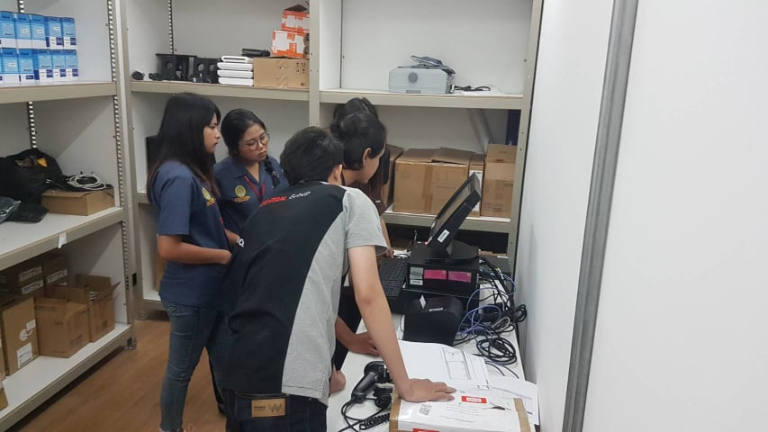
ภาพที่ 4 พี่เลี้ยงสอนวิธีลงโปรแกรมเครื่อง
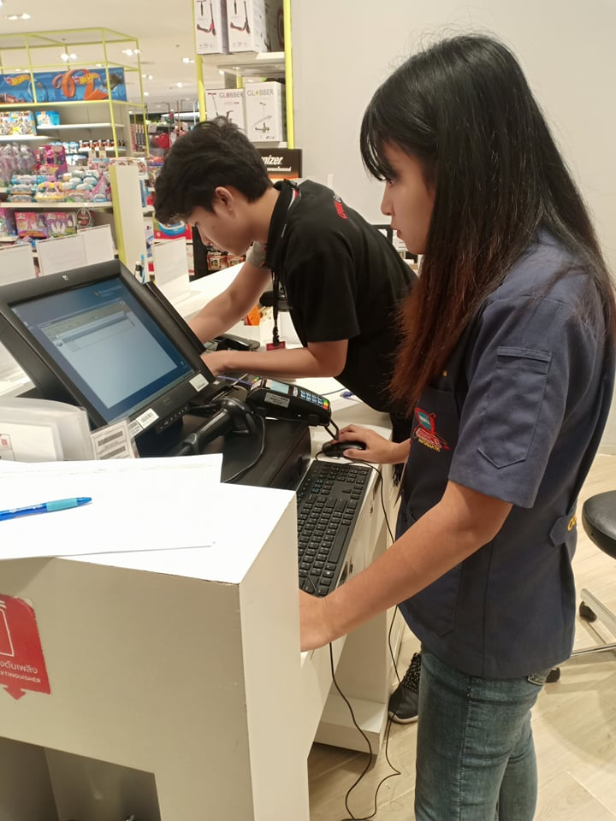
ภาพที่ 5 ลงโปรแกรมในเครื่องจริง
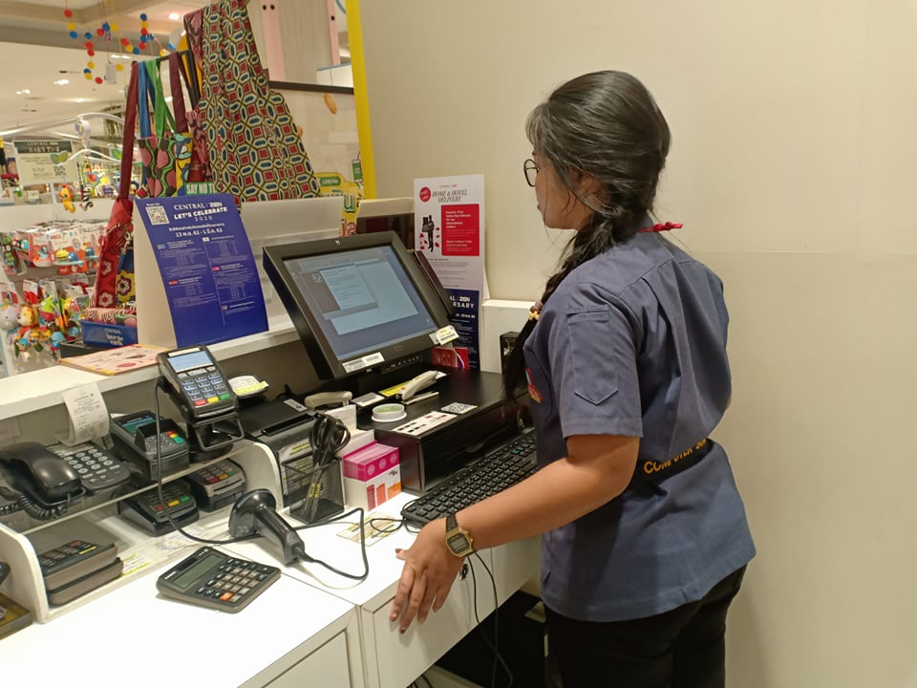
ภาพที่ 6 ลงโปรแกรมในเครื่องจริง
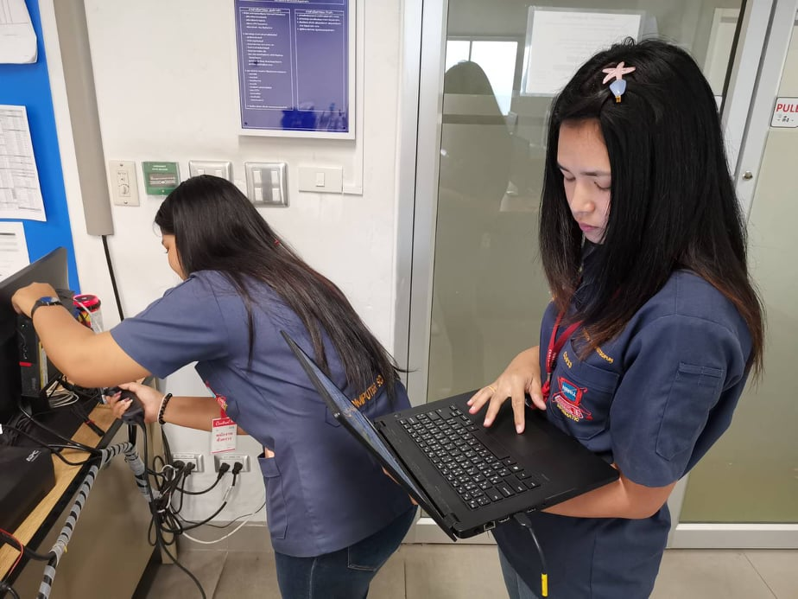
ภาพที่ 7 ตรวจเช็คทรัพย์สิน

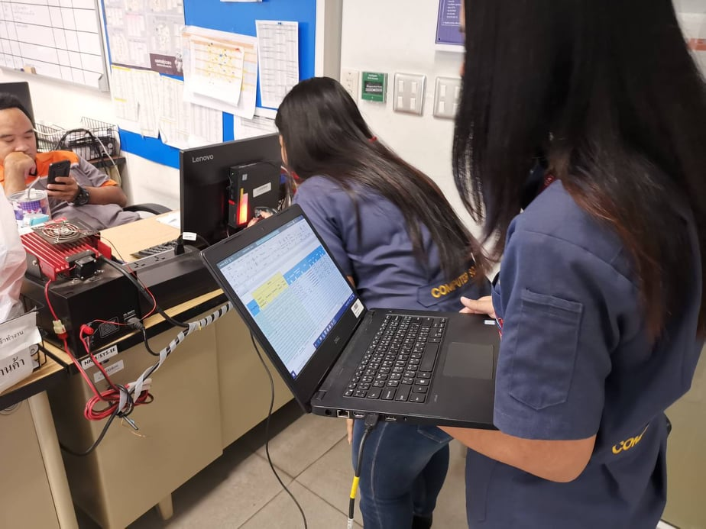
ภาพที่ 8 ตรวจเช็คทรัพย์สิน
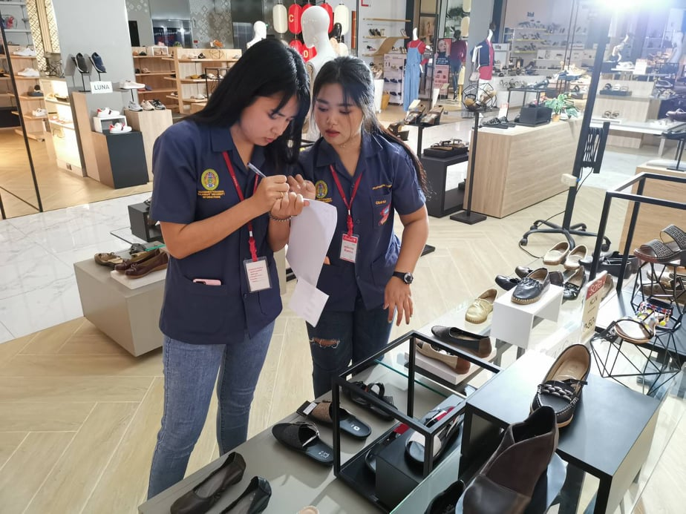
ภาพที่ 9 ตรวจเช็คสินค้า
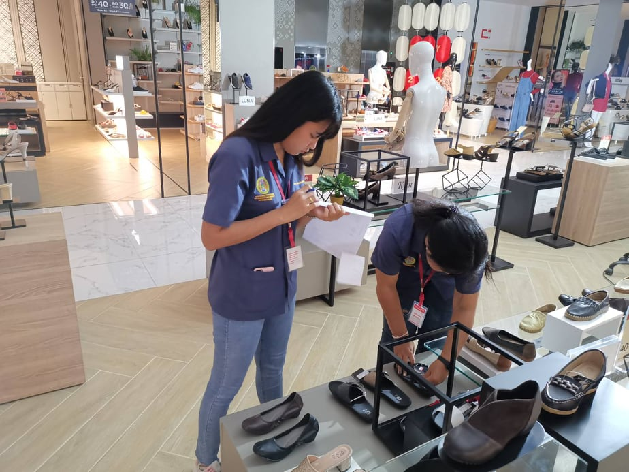
ภาพที่ 10 ตรวจเช็คสินค้า
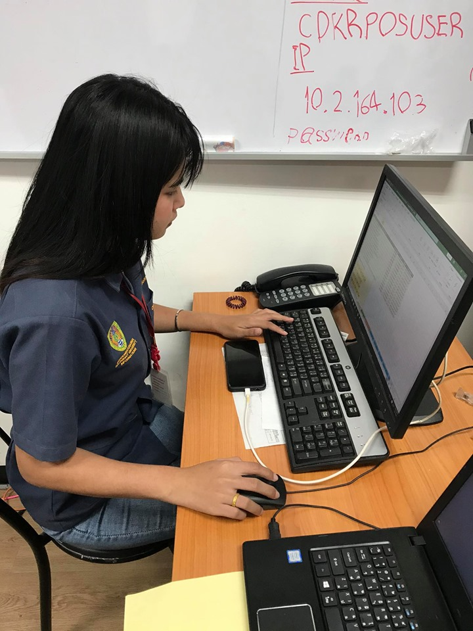
ภาพที่ 11 สรุปผล Master Data
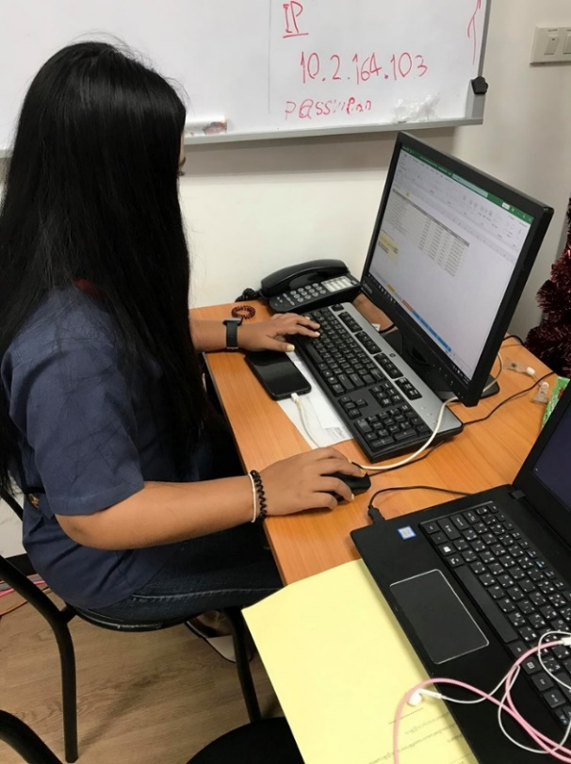
ภาพที่ 12 สรุปผล Master Data
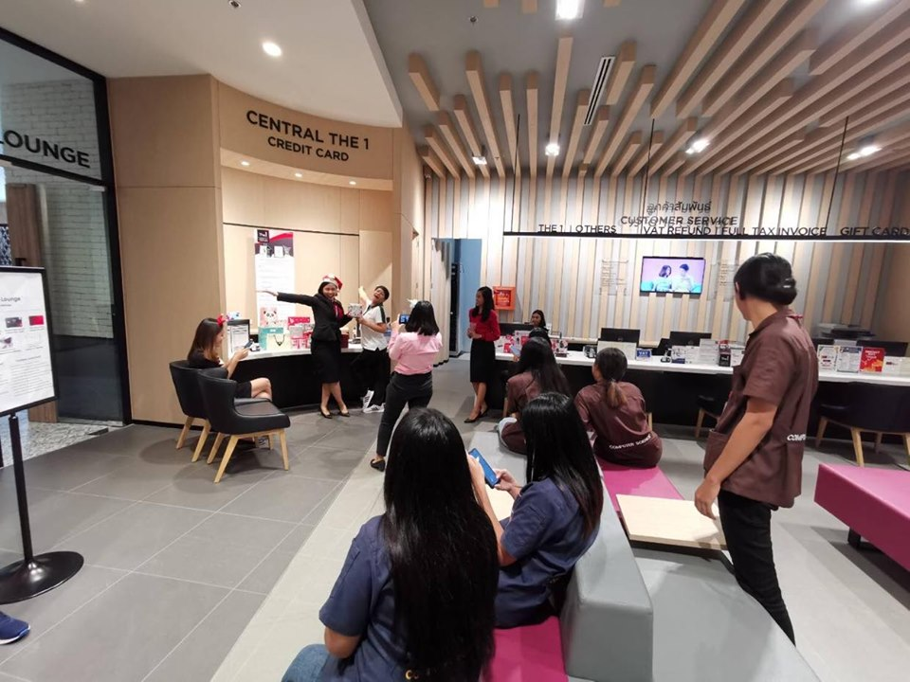
ภาพที่ 13 ร่วมกิจกรรมจับของขวัญวันปีใหม่
ประวัติผู้จัดทำ

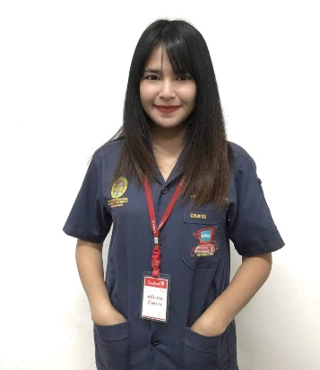

ชื่อ-นามสกุล นางสาวธัญญ์ฐิตา ธนวัตโสพันธ์
สาขาวิชา วิทยาการคอมพิวเตอร์
คณะ วิทยาศาสตร์และเทคโนโลยี
ประวัติการศึกษา ระดับประถมศึกษา โรงเรียนชุมชนบ้านหนองไข่น้ำ
ระดับมัธยมศึกษาตอนต้น โรงเรียนขามสะแกแสง
ระดับมัธยมศึกษาตอนปลาย โรงเรียนขามสะแกแสง
ระดับปริญญาตรี มหาวิทยาลัยราชภัฏนครราชสีมา
สถานที่ติดต่อ บ้านเลขที่ 144 หมู่ 2 ต.พะงาด อ.ขามสะแกแสง จ.นครราชสีมา 30290
โทรศัพท์ 088-370-0868
อีเมล 5940207102@nrru.ac.th หรือ minttantita@gmail.com

ประวัติผู้จัดทำ

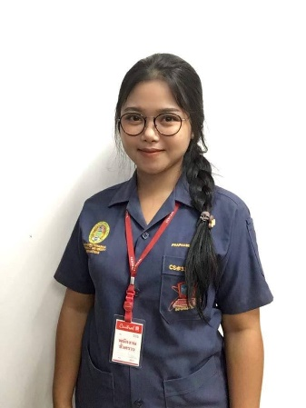

ชื่อ-นามสกุล นางสาวประภัสสร ยังดี
สาขาวิชา วิทยาการคอมพิวเตอร์
คณะ วิทยาศาสตร์และเทคโนโลยี
ประวัติการศึกษา ระดับประถมศึกษา โรงเรียน
ระดับมัธยมศึกษาตอนต้น โรงเรียน
ระดับมัธยมศึกษาตอนปลาย โรงเรียน
ระดับปริญญาตรี มหาวิทยาลัยราชภัฏนครราชสีมา
สถานที่ติดต่อ บ้านเลขที่ 115 หมู่ 9 ต.ในเมือง อ.พิมาย จ.นครราชสีมา 30110
โทรศัพท์ 080-170-9063
อีเมล 5940207105@nrru.ac.th หรือ mooksam0809@gmail.com

